|  |
| --- |
| ĐẠI HỌC KHOA HỌC TỰ NHIÊN TP.HCM |
| HỆ THỐNG QUẢN LÝ THƯ VIỆN TRƯỜNG ĐẠI HỌC KHOA HỌC TỰ NHIÊN |
| ĐỒ ÁN PHÁT TRIỂN ỨNG DỤNG HỆ THỐNG THÔNG TIN HIỆN ĐẠI |
|  |
| **NHÓM 12** |
| **11/11/2014** |

|  |
| --- |
| **Học kỳ: 1**  **Năm học: 2014-2015**  **Lớp học: PTUDHTTTHD_14_15_HK1_TH2011/1**  **Giáo viên LT: Nguyễn Trần Minh Thư**  **Giáo viên TH: Phạm Xuân Quang, Phạm Minh Tú** |

# THÔNG TIN NHÓM

# Mã nhóm: 12

|  |  |  |  |  |
| --- | --- | --- | --- | --- |
| STT | MSSV | HỌ TÊN | HÌNH ẢNH | VAI TRÒ |
| 1 | **1112389** | Phan Quốc Vinh |  | Leader |
| 2 | **1112467** | Tô Trần Minh Nhựt |  | Member |
| 3 | **1112092** | Nguyễn Văn Trung Hiếu |  | Member |
| 4 | **1112109** | Trực Sang Huê |  | Member |
| 5 | **1112432** | Đặng Đào Đức |  | Member |
| 6 | **1112478** | Nguyễn Thị Anh Sang |  | Member |

# BẢNG PHÂN CÔNG CÔNG VIỆC

|  |  |  |  |  |
| --- | --- | --- | --- | --- |
| **Tuần** | **Công việc thực hiện** | **Người thực hiện** | **Mức độ hoàn thành** | **Đánh giá của nhóm** |
| **#3 & #4**  **(21/9 – 07/10/2014)** | Phân công công việc, tham gia tìm hiểu các quy trình | 1112389 - Phan Quốc Vinh | 90% | 8/10 |
| Tìm hiểu sơ đồ tổ chức và các bộ phân phòng ban, tìm hiểu nhân sự và vai trò phòng ban. | 1112467 - Tô Trần Minh Nhựt | 95% | 9/10 |
| Tìm hiểu quy trình hoạt động. Vẽ sơ đồ activity | 1112092 - Nguyễn Văn Trung Hiếu | 90% | 8/10 |
| Tìm các quy trình hoạt động, vẽ sơ đồ use case, khảo sát thực tế. | 1112109 - Trực Sang Huê | 90% | 8/10 |
| Tìm hiểu tổng quan, khảo sát thực tế | 1112432 - Đặng Đào Đức | 90% | 8/10 |
| Làm slide, tìm hiểu quy trình hoạt động | 1112478 - Nguyễn Thị Anh Sang | 90% | 8/10 |
|  | | | | |
| **#5**  **(08/10 – 14/10/2014)** | Thiết kế prototype | 1112389 - Phan Quốc Vinh | 80% | 8/10 |
| Đặc tả usecase Mượn sách, trả sách, thêm sách, đặt mượn sách online | 1112467 - Tô Trần Minh Nhựt | 95% | 9/10 |
| Thiết kế class diagram | 1112092 - Nguyễn Văn Trung Hiếu | 85% | 8/10 |
| Thiết kế class diagram | 1112109 - Trực Sang Huê | 85% | 8/10 |
| Xác định các chức năng theo từng phân hệ người dùng, gia hạn sách online | 1112432 - Đặng Đào Đức | 90% | 9/10 |
| Thêm đọc giả, gia hạn sách, thanh lý sách | 1112478 - Nguyễn Thị Anh Sang | 90% | 8/10 |
|  |  |  |  |  |
| **#6 & #7**  **(15/10 – 28/10/2014)** | Chỉnh sửa UC, activitive diagram, thiết kế prototype | 1112389 - Phan Quốc Vinh | 80% | 8/10 |
| Xây dựng mô hình sequence cho các chức năng | 1112467 - Tô Trần Minh Nhựt | 90% | 9/10 |
| Nghiên cứu phương pháp luận cho hệ thống | 1112092 - Nguyễn Văn Trung Hiếu | 85% | 8/10 |
| Thiết kế prototype | 1112109 - Trực Sang Huê | 80% | 8/10 |
| Tìm hiểu công nghệ quét mã vạch | 1112432 - Đặng Đào Đức | 90% | 9/10 |
| Xây dựng use case hệ thống mức phân tích, Xây dựng mô hình sequence cho các chức năng | 1112478 - Nguyễn Thị Anh Sang | 85% | 8/10 |

Table of Contents

THÔNG TIN NHÓM 1

Mã nhóm: 12 1

BẢNG PHÂN CÔNG CÔNG VIỆC 2

1. TỔNG QUAN 7

1.1. Mô tả tổng quan về hệ thống 7

1.2. Các quy trình nghiệp vụ 7

1.3. Các yêu cầu hệ thống mới sẽ xây dựng 7

1.3.1. Yêu cầu chức năng 7

1.3.2. Yêu cầu phi chức năng 7

1.3.3. Yêu cầu lưu trữ 7

2. PHÂN TÍCH HỆ THỐNG 8

2.1. MÔ HÌNH HÓA NGHIỆP VỤ 8

2.1.1. Xác định hiện trạng tổ chức 8

2.1.2. Xác định các thuật ngữ liên quan 13

2.1.3. Xác định các tác nhân và use-case nghiệp vụ 13

2.2. MÔ HÌNH HÓA USE-CASE NGHIỆP VỤ 15

2.2.1. Sợ đồ User-Case nghiệp vụ 15

2.2.2. Mô tả các Use-Case bằng văn bản 15

2.2.3. Đặc tả các Use-Case nghiệp vụ bằng Activity Diagram 27

2.2.4. Xác định các ràng buộc cho từng nghiệp vụ 34

2.3. MÔ HÌNH HÓA CẤU TRÚC 36

2.3.1. Sơ đồ lớp mức phân tích 36

2.3.2. Diễn giải cho sơ đồ lớp 36

3. THIẾT KẾ HỆ THỐNG 41

3.1. Xác định các yêu cầu tự động hóa (chức năng của hệ thống) 41

3.2. Diễn giải 41

3.3. Đặc tả các Use-Case chức năng 42

3.3.1. Đặc tả Use-Case chức năng theo văn bản 42

3.3.2. Đặc tả Use-Case chức năng theo Activity Diagram 53

3.3.3. Đặc tả Use-Case chức năng theo Sequence Diagram 69

3.4. Thiết kế sơ đồ lớp chi tiết cho hệ thống 87

3.4.1. Sô đồ lớp ở mức thiết kế 87

3.4.2. Diễn giải cho sơ đồ lớp 87

3.4.3. Chuyển đổi sơ đồ lớp sang mô hình dữ liệu quan hệ 92

3.4.4. Chuẩn hóa lược đồ và thiết kế vật lý dữ liệu 92

3.5. Diễn giải 95

Thủ thư 95

**1.** **Đăng nhập** 95

**2.** **Quên mật khẩu** 96

**3.** **Trang chủ** 98

**3.1.** **Thống kê trong ngày** 98

**3.2.** **Đổi mật khẩu** 99

**4.** **Phân hệ Đọc giả** 101

**4.1.** **Thêm đọc giả** 101

**4.2.** **Trả sách** 103

**4.3.** **Mượn sách về nhà** 105

**4.4.** **Mượn sách tại chỗ** 107

**4.5.** **Gia hạn sách** 109

**5.** **Phân hệ lưu hành** 111

**5.1.** **Tra cứu mượn trả:** 111

**5.2.** **Thống kê đọc giả** 114

**5.3.** **Thống kê sách** 116

**6.** **Phân hệ Tài nguyên** 119

**6.1.** **Thêm sách** 119

**6.2.** **Thanh lý sách** 121

Đọc giả 123

**1.** **Trang chủ** 123

**1.1.** **Đổi thông tin cá nhân** 124

**1.2.** **Đổi mật khẩu** 125

**2.** **Đăng nhập** 126

**3.** **Quên mật khẩu** 128

**4.** **Tra cứu cơ bản** 130

**5.** **Tra cứu chi tiết** 133

**6.** **Tra cứu nâng cao** 135

**7.** **Đặt sách** 137

**8.** **Gia hạn sách online** 138

4. CÀI ĐẶT 139

4.1. Môi trường, công nghệ và cấu hình cài đặt 139

4.2. Chức năng cài đặt và đánh giá thử nghiệm 139

5. TỔNG KẾT 139

5.1. Nhận xét 139

5.2. Hạn chế 139

5.3. Hướng phát triển 139

# TỔNG QUAN

## Mô tả tổng quan về hệ thống

* Trong thời đại khoa học kỹ thuật, việc có một hệ thống quản lý thư viện là vô cùng cần thiết nhằm hỗ trợ các nghiệp vụ thư viện được thực hiện một cách nhanh chóng, hiệu quả và khoa học hơn và phù hợp với xu thế hiện nay.
* Thư viện ĐH Khoa học Tự nhiên được thành lập trên hướng hiện đại và là thư viện đầu tiên của phía nam phát triển theo khuynh hướng này.
* Hệ thống quản lý thư viện trường Đại học Khoa học Tự nhiên được xây dựng nhằm nhu cầu quản lý hệ thống sách và tìm kiếm sách của sinh viên thay cho nhưng tệp hồ sơ dày cộm, thay cho nhưng ngăn tủ đựng hồ sơ chiếm nhiều diện tích và có thể ta phải mất rất nhiều thời gian để tìm kiếm nhưng thông tin hay nhưng dữ liệu quan trọng.

## Các quy trình nghiệp vụ

## Các yêu cầu hệ thống mới sẽ xây dựng

### Yêu cầu chức năng

* Người sử dụng có thể tìm kiếm sách trực tuyến dựa trên tên sách, tác giả, hoặc các từ khóa liên quan.
* Hệ thống cần cung cấp cho người sử dụng phương tiện hiện thị dễ dàng các thông tin từ CSDL.
* Hệ thống phải sử dụng mã vạch để lấy thông tin độc giả và sách.
* Hệ thống cho phép người dùng quản lý các thông tin về lưu hành sách.
* Hệ thống cho phép người quản lý báo cáo thống kê.
* Người sử dụng có thể đặt sách hoặc gia hạn sách trực tuyến.

### Yêu cầu phi chức năng

* Tốc độ truy suất cơ sở dữ liệu phải nhanh.
* Giao diện thân thiện, dễ sử dụng.
* Phải bảo mật được thông tin của người sử dụng.
* Xây dựng trên nền tảng .NET và Java.

### Yêu cầu lưu trữ

* Sử dụng hệ quản trị SQL Server.
* Dữ liệu phải được Backup để tránh mất mát.

# PHÂN TÍCH HỆ THỐNG

## MÔ HÌNH HÓA NGHIỆP VỤ

### Xác định hiện trạng tổ chức

#### Thông tin về tổ chức

##### 

* **Phòng dịch vụ thông tin**

|  |  |  |  |
| --- | --- | --- | --- |
| Bộ Phận | Vai trò | Các nhân viên tham gia | |
| Chức vụ | Nhiệm vụ |
| Lưu hành | * Tổ chức kho bảo quản * Phục vụ: đọc tại chỗ hoặc mượn trả | chuyên viên lưu hành 1 | * Quản lý phòng đọc sinh viên, kho sách và công tác lưu hành |
| chuyên viên lưu hành 2 | * Thủ thư phục vụ quầy lưu hành và tổ chức kho sách |
| chuyên viên lưu hành 2 | * Thủ thư phục vụ quầy lưu hành và tổ chức kho sách |

|  |  |  |  |
| --- | --- | --- | --- |
| Bộ Phận | Vai trò | Các nhân viên tham gia | |
| Chức vụ | Nhiệm vụ |
| Tham khảo | * Dịch vụ tham khảo: * Sưu tập tham khảo * Giải đáp và đáp yêu cầu thông tin của người sử dụng * Sử dụng phần mềm thư viện số * Mượn liên thư viện: * Phối hợp cho mượn trả tài liệu trong và ngoài thư viện * Sao chụp tài liệu và quản lý việc trao đổi tài liệu ngoài thư viện | chuyên viên phòng cao hoc – tham khảo | Quản lý phòng đọc cao học, kho sách và các dịch vụ tham khảo |
| Chuyên viên phòng tham khảo | * Phụ trách các dịch vụ tham khảo * Tạo lập các bộ sưu tập chuyên đề * Hướng dẫn kiến thức thông tin |
| Chuyên viên tạp chí | * Tổ chức phục vụ phòng tạp chí * Cập nhật bổ sung và chỉ mục tạp chí |

* **Phòng công tác kĩ thuật**

|  |  |  |  |
| --- | --- | --- | --- |
| Bộ Phận | Vai trò | Các nhân viên tham gia | |
| Chức vụ | Nhiệm vụ |
| Tài nguyên thông tin | * Bổ sung : * Giao dịch vụ mua sắm tài liệu * Quan hệ tìm kiếm tài trợ * Trao đổi tài liệu * Kiểm soát thư tịch: * Phân loại và biên mục sách * Chỉ mục tạp chí * Quản lí và cập nhật OPAC | Giám đốc | Quản lý công tác bổ sung |
| Chuyên viên phân loại | Bổ sung, đăng ký phân loại, xử lý công đoạn cuối tài liệu |
| Chuyên viên biên mục | Biên mục tài liệu và nhập cơ sở dữ liệu. Bảo trì hệ thống Mục lục trực tuyến |
| Chuyên viên công nghệ thông tin | * Bảo trì công thông tin thư viện * Xây dựng các bộ sưu tập số * Hướng dẫn kiến thức thông tin |
| Chuyên viên tạp chí | Cập nhật bổ sung và chỉ mục tạp chí |

|  |  |  |  |
| --- | --- | --- | --- |
| Bộ Phận | Vai trò | Các nhân viên tham gia | |
| Chức vụ | Nhiệm vụ |
| Công nghệ thông tin | * Dịch vụ trực tuyến: * Trình bày thông tin và xuất bản điện tử * Cập nhật nguồn thông tin điện tử và tổ chức phục vụ trực tuyến * Quản lý mạng: * Quản lý mạng LAN của thư viện * Quản lý và tổ chức phục vụ tài liệu điện tử * Bảo trì hệ thống máy tính của các bộ phận thư viện | Chuyên viên công nghệ thông tin | * Bảo trì công thông tin thư viện * Xây dựng các bộ sưu tập số * Hướng dẫn kiến thức thông tin |
| Chuyên viên thư viện số | Số hóa tài liệu và biên mục tài liệu số |
| Tổ trưởng tổ kĩ thuật | * Sao lưu dữ liệu * Quản trị mạng máy tính, phần mềm thư viện, dịch vụ trực tuyến và bảo trì trang thiết bị thư viện |

|  |  |  |  |
| --- | --- | --- | --- |
| Bộ Phận | Vai trò | Các nhân viên tham gia | |
| Chức vụ | Nhiệm vụ |
| Thư viện số | * Tạo lập bộ sưu tập: * Sử dụng phần mềm Thư viện số * Tích hợp hệ thống đa phương tiện * Hỗ trợ dịch vụ tham khảo * Số hóa tài liệu: * Quét tài liệu * Nhận dạng kí tự quang học - OCR * Xây dựng cổng thông tin: * Tích hợp tài nguyên trên web * Kho tài liệu học tập | Chuyên viên thư viện số | Số hóa tài liệu và biên mục tài liệu số |
| Chuyên viên công nghệ thông tin | * Bảo trì công thông tin thư viện * Xây dựng các bộ sưu tập số * Hướng dẫn kiến thức thông tin |

#### Xác định các đối tượng liên quan và khách hàng

* **Stakeholder**



* **Mô tả**

|  |  |  |
| --- | --- | --- |
| Stakeholder | Đại diện | Vai trò |
| Người Quản Lý | * Thủ thư * Giám đốc | Theo dõi tình hình hoạt động của thư viện, xem xét báo cáo hằng tuần, quý, năm  Chịu trách nhiệm trong việc quản trị thư viện, duy trì các hoạt động của thư viện |
| Đọc giả | * Sinh viên * Học viên cao học * Nhân viên | Người sử dụng một số chức năng của hệ thống |

#### Mô tả nhu cầu các đối tượng liên quan và khách hàng

|  |  |  |
| --- | --- | --- |
| Tên | Mô tả | Đối tượng liên quan |
| Thủ thư | Chịu trách nhiệm trong việc quản trị thư viện, duy trì các hoạt động của thư viện | Người quản lý |
| Sinh viên  Học viên cao học  Nhân viên  Đọc giả ngoài | Đáp ứng nhu cầu tra cưu thông tin về sách có trong thư viện | Đọc giả |

#### Xác định mức độ ưu tiên của các đội tượng liên quan và khác hàng

|  |  |  |  |  |
| --- | --- | --- | --- | --- |
| Tên đối tượng | Độ ưu tiên | Như cầu | Giải pháp hiện hành | Giải pháp đề xuất |
| Người quản lý | Cao | Xem các báo cáo thông kê các yêu cầu khác nhau | Báo cáo thống kê bằng giấy (làm thủ công) | Tin học hóa quá trình lập báo cáo |
| Tra cứu báo cáo thống kê của những năm trước | Tra cứu thủ công bằng tay, báo cáo phải lưu lại trong kho | Lưu tất cả báo cáo thống kê vào Database, dùng chức năng Search để tìm kiếm theo năm |
| Khách hàng | Thấp | Mượn sách online | Đi tới thư viện thực hiện quá trình mượn sách | Cho phép đọc giả mượn sách online qua Website thư viện sau khi đã đăng nhập |

#### Xác định ranh giới phát triển của hệ thống

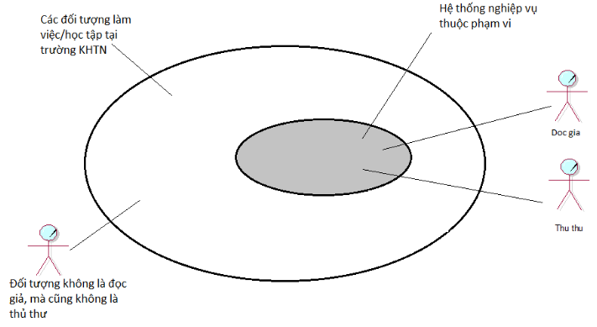

#### Xác định và trình bày các vấn để của hệ thống

### Xác định các thuật ngữ liên quan

|  |  |
| --- | --- |
| Thuật ngữ | Diễn giải |
| Người Quản Lý | Là người quản lý thư viện cũng như sử dụng hệ thống. Gọi chung cho những người làm công việc quản lý như giám đốc, thủ thư… |
| Khách hàng | Là người sử dụng thư viện hoặc hệ thống thư viện nhằm mục đích nào đó. Tiêu biểu là độc giả. |
| Đọc giả | Là người đọc, mượn sách trong thư viện. Sử dụng hệ thống để tra cứu, gia hạn … phục vụ cho mục đích sử dụng sách trong thư viện. |
| Thủ thư | Là người quản lý sách, lưu hành sách, độc giả. Sử dụng hệ thống nhăm mục đích dễ dàng quản lý, lưu trữ các thông tin về sách, độc giả cũng như việc lưu hành. |
| Lưu hành sách | Là các công việc liên quan đến cho mượn hoặc trả sách trong thư viện. |

### Xác định các tác nhân và use-case nghiệp vụ

#### Danh sách Actor

|  |  |  |
| --- | --- | --- |
| STT | Tên Actor | Diễn giải |
| 1 | Đọc giả | Người thửa hưởng và sử dụng thư viện, thực hiện các hành động như là: mượn sách, tra cứu sách,….. |
| 2 | Thủ thư | Người trực tiếp sử dụng hệ thống, để thực hiện một số nhu cầu của độc giả, và quản trị hệ thống tại mức ứng dụng |

#### Danh sách Use-Case

|  |  |  |
| --- | --- | --- |
| STT | Tên User-Case | Diễn giải |
| 1 | Mượn sách | Chức năng được Thủ Thư sử dụng để lập phiếu mượn/report, khi đọc giả có nhu cầu mượn sách |
| 2 | Đặt sách online | Được đọc giả sử dụng khi cần đặt trước sách bên ngoài thư viện |
| 3 | Trả sách | Chức năng trả sách của Thủ Thư khi có yêu cầu trả sách từ đọc giả |
| 4 | Gia hạn sách | Lập phiếu gia hạn sách |
| 5 | Thêm sách | Thực hiện quá trình thêm thông tin sách vào hệ thống để quản lý |
| 6 | Thêm đọc giả | Chức năng của Thủ thư được dùng để tạo tài khoản cho độc giả |
| 7 | Thanh lý sách | Chức năng của Thủ thư, dùng loại bỏ một số đầu sách không đủ tiêu chuẩn |
| 8 | Lập báo cáo thống kê | Thông kê theo chỉ tiêu của Thủ thư, để lập báo cáo cho cấp trên |

## MÔ HÌNH HÓA USE-CASE NGHIỆP VỤ

### Sợ đồ User-Case nghiệp vụ



### Mô tả các Use-Case bằng văn bản

#### Quy trình mượn sách

|  |
| --- |
| **Tên Use Case:** Quy trình mượn sách |
| **Giới thiệu:** Use Case bắt đầu khi đọc giả mượn sách tại chỗ. Mục đích của Use case là thực hiện quy trình mượn sách tại chỗ của đọc giả trong thư viện |
| **Dòng cơ bản:**   1. Xuất trình thẻ thư viện tại quầy lưu hành 2. Chọn tại liệu trên giá để đọc tại chỗ 3. Để sách đúng nơi quy định sau khi đọc xong 4. Kết thúc |
| **Dòng thay thế:**  Trường hợp 1: Nếu đọc giả đem sách ra ngoài (tại bước 3 dòng cơ bản) không thông qua thủ tục lưu hành bị bộ phận an ninh phát hiện sẽ bị xử phạt 100 000 nghìn/cuốn và truất quyền độc giả, thông báo về phòng công tác sinh viên xử lý |

|  |  |  |  |  |  |  |
| --- | --- | --- | --- | --- | --- | --- |
| **STT** | **Process** | **Actor** | **Input** | **Output** | **Data** | **Device** |
| 1 | Xuất trình thẻ thư viện tại quầy lưu hành. | Độc giả |  |  |  |  |
| 2 | Kiểm tra thẻ | Thủ thư | Mã đọc giả | Tình trạng độc giả |  |  |
| 3 | Độc giả chọn sách để mượn | Độc giả |  |  |  |  |
| 4 | Kiểm tra xem sách đó độc giả có được mượn hay không | Thủ thư | Mã đôc giả, Mã sách | Tình trạng sách, Thông tin sách có được mượn hay không |  |  |
| 5 | Cập nhật thông tin lưu hành | Thủ thư | Mã đôc giả, Mã sách, Ngày mượn. |  | Nhập và lưu trữ vào thông tin trong phần lưu hành |  |

#### Quy trình gia hạn sách

|  |
| --- |
| **Tên Use Case:** Gia hạn sách |
| **Giới thiệu:** Use Case bắt đầu khi đọc giả muốn gia hạn sách |
| **Dòng cơ bản:**   1. Đọc giả xuất trình thẻ, thủ thư kiểm tra thẻ 2. Đọc giả cung cấp thông tin sách cần gia hạn 3. Thủ thư kiểm tra xem có được gia hạn 4. Thủ thư cập nhật thông tin gia hạn |
| **Dòng thay thế:**  Trường hợp 1: Tại dòng 1: Thẻ hợp lệ thì tiếp tục tiến trình, không hợp lệ thì kết thúc gia hạn sách  Trường hợp 2: Tại dòng cơ bản 3 : Nếu sách không được gia hạn thì UC kết thúc |

|  |  |  |  |  |  |  |
| --- | --- | --- | --- | --- | --- | --- |
| **STT** | **Process** | **Actor** | **Input** | **Output** | **Data** | **Device** |
| 1 | Xuất trình thẻ đọc giả | Đọc giả | Reader Card |  |  |  |
| 2 | Kiểm tra tình trạng thẻ đọc giả | Thủ thư | Bar Code | Cho phép / không tồn tại |  |  |
| 3 | Cung cấp thông tin sách cần gia hạn | Đọc giả | Danh sách sách |  |  |  |
| 4 | Kiểm tra tình trạng sách, và khả năng gia hạn sách của đọc giả | Hệ thống |  |  | Policy |  |
| 5 | Cập nhật hệ thống | Đọc giả |  |  | Dữ liệu hệ thống |  |

#### Quy trình trả sách

|  |
| --- |
| **Tên Use Case:** Trả sách |
| **Giới thiệu:** Use Case bắt đầu khi đọc giả trả sách. Mục tiêu của use case là thực hiện quy trình trả sách của đọc giả cho thư viện |
| **Dòng cơ bản:**   1. Đọc giả xuất trình thẻ, thủ thư kiểm tra thẻ 2. Đọc giả đưa sách và phiếu mượn sách 3. Thủ kiểm tra tình trạng sách 4. Thủ thư kiểm tra hạn mượn sách 5. Đọc giả kí tên và xác nhận 6. Cập nhật dữ liệu 7. Xác nhận đọc giả có mang sách đến trả và sách hợp lệ 8. Kết thúc |
| **Dòng thay thế:**  Trường hợp 1: Nếu độc giả bị mất sách (tại bước 1 dòng cơ bản) thì thủ thư lập biện bản phạt mất sách và thu tiền. Kết thức Use case  Trường hợp 2:Nếu sách bị hư hại (mất trang, rách,...) (tại bước 3 dòng cơ bản) thủ thư lập biên bản phạt sách bị hư và thu tiền. Kết thúc Use case  Trường hợp 3: Nếu quá hạn dưới 30 ngày (tại bước 4 dòng cơ bản) thủ thư lập biên bản phạt quá hạn với mực phạt 1 nghìn/ngày/cuốn. Nếu quá hạn trên 30 ngày thủ thư lập biên bản phạt quá hạn với mức phạt 2 nghìn/ngày/cuốn. Chuyển sang bước 5  Trường hợp 4: Nếu sách được trả hợp lê (không bị hư hại) (tại bước 7 dòng cơ bản) sách sẽ được mang vào kho |

|  |  |  |  |  |  |  |
| --- | --- | --- | --- | --- | --- | --- |
| **STT** | **Process** | **Actor** | **Input** | **Output** | **Data** | **Device** |
| 1 | Xuất trì thẻ và thủ thư kiểm tra thẻ | Thông tin đọc giả |  | Mã thẻ | Thủ thư, đọc giả | Máy quét thẻ |
| 2 | Đọc giả đưa sách và phiếu mượn sách | Sách, phiếu mượn sách |  | Mã sách, mã phiếu mượn sách | Đọc giả |  |
| 3 | Thủ thư kiểm tra tình trạng sách | Sách | Hợp lý, không hợp lệ |  | Thủ thư | Máy quét mã sách |
| 4 | Nếu không hợp lệ, lập biên bản xử phạt hư hại và thu tiền | Thông tin đọc giả | Biên bản phạt | Mã đoc | Thủ thư |  |
| 5 | Thủ thư kiểm tra hạn mượn sách | Thông tin mượn sách | Hợp lệ, không hợp lệ | Mã phiếu mượn | Thủ thư | Máy tính |
| 6 | Nếu không trễ hạn quá 30 ngày. Lập biên bản xử phạt với mức 1 nghìn/ cuốn/ngày và thu tiền | Thông tin đọc giả, thông tin phiếu mượn, thông tin thủ thư | Biên bản phạt | Mã đọc giả, mã phiếu mượn, mã thủ thư | Thủ thư |  |
| 7 | Nếu trễ hạn quá 30 ngày. Lập biên bản xử phạt với mực 2 nghìn /cuốn / ngày và thu tiền | Thông tin đọc giả, thông tin phiếu mượn, thông tin thủ thư | Biên bản phạt | Mã đọc giả, mã phiếu mượn, mã thủ thư | Thủ thư |  |
| 8 | Đọc giả kí xác nhận | Thông tin đọc giả | Phiếu xác nhận | Mã đọc giả | Đọc giả |  |
| 9 | Cập nhật lại dữ liệu | Thông tin đọc giả, thông tin mượn sách | Tình trạng sách, phiếu mượn sách | Mã đọc giả, mã sách, mã phiếu mượn | Thủ thư |  |
| 10 | Xác nhận đọc giả có mạng sách đến trả và hợp lệ | Thông tin đọc giả, thông tin phiếu mượn, sách |  |  | Thủ thư |  |
| 11 | Đưa sách vào kho | Sách, kho | Phiếu nhập kho | Mã sách, mã phiếu, mã kho | Thủ thư |  |

#### Quy trình thêm đọc giả

|  |
| --- |
| **Tên Use Case:** Thêm đọc giả |
| **Giới thiệu:** Use Case bắt đầu khi đọc giả đăng kí tập huấn học lớp hướng dẫn sử dụng thư viện .Mục tiếu : Đọc giả được thêm vào để sử dụng thư viện |
| **Dòng cơ bản:**   1. Đọc giả đăng kí tập huấn 2. Đọc giả điền form đăng kí và nộp cho Thủ Thư 3. Đọc giả tham gia lớp hướng dẫn sử dụng thư viện. Sau khi hoàn thành, thủ thư sẽ tiến hành đăng kí ,đọc giả đưa form đăng kí của đọc giả 4. Thủ thư phân loại đọc giả 5. Thủ thư cấp thẻ hội viên cho đọc giả |
| **Dòng thay thế:**  Trường hợp 1: Tại dòng cơ bản 3: Nếu đọc giả không tham gia lớp tập huấn sẽ hủy đơn xin ghi danh của đọc giả  Trường hợp 2: Tại dòng cơ bản 4: Nếu đọc giả là sinh viên sẽ cấp thẻ đọc giả sinh viên, nếu không phải là sinh viên sẽ cấp thẻ đọc giả khác |

|  |  |  |  |  |  |  |
| --- | --- | --- | --- | --- | --- | --- |
| **STT** | **Process** | **Actor** | **Input** | **Output** | **Data** | **Device** |
| 1 | Đăng ký tập huấn thư viện | Đọc giả |  |  |  |  |
| 2 | Ghi nhận thông tin độc giả | Thủ thư | Form đăng ký |  | Bảng độc giả |  |
| 3 | Tham gia lớp hưởng dẫn | Đọc giả |  |  |  |  |
| 4 | Phân loại đọc giả | Thủ thư | Thông tin độc giả |  | Bảng phân loại đọc giả |  |
| 5 | Cấp thẻ đọc giả | Thủ thư |  | Reader Card |  |  |

#### Quy trình thêm sách

|  |
| --- |
| **Tên Use Case:** Thêm sách |
| **Giới thiệu:** Use Case bắt đầu khi thư viện thực hiện thêm sách. Mục tiêu của Use case là thực hiện quy trình thêm sách của thư viện |
| **Dòng cơ bản:**   1. Xem xét sách cần thêm 2. Đánh dấu chủ quyền và ID 3. Phân loại sách 4. Gán nhãn 5. Nhập dữ liệu 6. Lập mã vạch 7. Sắp xếp vào kệ 8. Kết thúc |
| **Dòng thay thế:**  Trường hợp 1: Nếu sách không phù hợp để thêm (tại bước 1 dòng cơ bản) thì kết thúc Use case |

|  |  |  |  |  |  |  |
| --- | --- | --- | --- | --- | --- | --- |
| **STT** | **Process** | **Actor** | **Input** | **Output** | **Data** | **Device** |
| 1 | Xem xét thông tin sách cần them | Biên mục | Thông tin sách |  |  |  |
| 2 | Đánh dấu chủ quyền | Biên mục | Sách | Sách có đóng mọc |  |  |
| 3 | Phân loại sách | Biên mục | Sách | Sách được phân loại |  |  |
| 4 | Nhập thông tin sách | Biên mục | Thông tin sách |  | Bảng Sách | API |
| 5 | Gán nhãn sách | Biên mục | Sách, nhãn | Sách đã gán nhãn |  |  |
| 6 | Xếp sách lên kệ | Thủ thư |  |  |  |  |

#### Quy trình thanh lý sách

|  |
| --- |
| **Tên Use Case:** Thanh lý sách |
| **Giới thiệu:** Use Case bắt đầu khi sách rách nát, cũ , không có giá trị sử dụng với số lượng đủ lớn. Mục tiêu: Cần thanh lý số sách đó |
| **Dòng cơ bản:**   1. Cán bộ chuyên viên lưu hành kiểm tra sách bị rách nát hoặc đã cũ và không còn giá trị sử dụng thì sẽ tiến hành lưu các sách trên vào kho. 2. Cán bộ chuyên viên lưu hành kiểm tra trong kho đủ số lượng sách để tiến hành thanh lý ( >1000 cuốn) 3. Cán bộ chuyên viên lưu hành kiểm tra có là sách cũ , rách nát và chỉ còn một cuốn duy nhất không 4. Kiểm tra xem đã hết sách cần thanh lý chưa 5. Gửi danh sách lên nhà trường duyệt 6. Xác nhận đọc giả có mang sách đến trả và sách hợp lệ 7. Thanh lý sách và xóa khỏi hệ thống |
| **Dòng thay thế:**  Trường hợp 1: Tại dòng cơ bản 2: Nếu kiểm tra chưa đủ số lượng sách thì dừng và bắt đầu lại cho đến khi đủ sách  Trường hợp 2: Tại dòng cơ bản 3: Nếu là sách cũ và còn 1 cuốn duy nhất thì sẽ giữ lại  Trường hợp 3: Tại dòng cơ bản 4: Nếu chưa hết sách cần thanh lý thì quay lại bước 3  Trường hợp 4: Tại dòng cơ bản 5: Nếu không được nhà trường duyệt thì giữ lại những quyển sách không được duyệt |

|  |  |  |  |  |  |  |
| --- | --- | --- | --- | --- | --- | --- |
| **STT** | **Process** | **Actor** | **Input** | **Output** | **Data** | **Device** |
| 1 | Kiểm tra và thống kê các sách rách nát không có giá trị sử dụng | Chuyên viên lưu hành |  |  |  |  |
| 2 | Kiểm tra số lượng sách trong kho đã đủ để thanh lý chưa | Chuyên viên lưu hành |  |  |  |  |
| 3 | Kiểm tra lần lượt từng cuốn xem có là sách cũ và chỉ còn 1 quyển hay không | Chuyên viên lưu hành |  |  |  |  |
| 4 | Kiểm tra hết sách cần thanh lý chưa | Chuyên viên lưu hành |  |  |  |  |
| 5 | Gui sach len nha truong de duyet huy | Chuyên viên lưu hành |  |  |  |  |
| 6 | Thanh lý sách và xóa khỏi hệ thống | Chuyên viên lưu hành | Mã sách |  | Xóa thông tin sách trong Database |  |

#### Quy trình gia hạn sách online

|  |  |  |  |
| --- | --- | --- | --- |
| **Tên Use Case:** Gia hạn sách Online | **ID:** | | **Mức quan trọng:** cao |
| **Tác nhân chính:** Độc giả | | **Loại Use Case:** Chi tiết, cần thiết | |
| **Người liên quan và công việc quan tâm:**  Độc già: muốn gia hạn sách | | | |
| **Mô tả tóm tắt:** Chức năng hỗ trợ độc giả gia hạn sách online | | | |
| **Ràng buộc:** người dùng phải là độc giả, có tài khoản và đã đăng nhập vào hệ thống.  **Loại:** Bên ngoài. | | | |
| **Các mối ràng buộc:**   1. **Kết hợp:** Người dùng 2. **Mở rộng:** không có 3. **Bao hàm:** không có 4. **Tổng quát:** không có | | | |
| **Các dòng sự kiện chính:**   1. Độc giả chọn chức năng gia hạn sách online từ hệ thống 2. Hệ thống hiện màn hình hiển thị các sách đang được mượn. 3. Độc giả chọn sách đang mượn cần gia hạn và xác nhận. thực hiện S-1: xử lý gia hạn sách. 4. Hệ thống hiện màn hình thông báo. | | | |
| **Các dòng sự kiện con:**  S-1: Xử lý gia hạn sách:   1. Kiểm tra sách này có được gia hạn tiếp hay không. 2. Hiện thông báo gia hạn thành công. | | | |
| **Các dòng xử lý ngoại lệ:**  S-1,1a . Xử lý gia hạn sách không hợp lệ   1. Hiện thông báo không cho gia hạn 2. Không cho gia hạn và trở về bước 2 trong dòng sự kiện chính để độc giả gia han sách khác | | | |

#### Quy trình mượn sách online

|  |  |  |  |
| --- | --- | --- | --- |
| **Tên Use Case:** Đặt sách trước khi mượn Online | **ID:** | | **Mức quan trọng:** Cao |
| **Tác nhân chính:**Độc giả | | **Loại Use Case:** Chi tiết, cần thiết | |
| **Người liên quan và công việc quan tâm:** Đọc giả muốn đặt sách trước khi đến mượn | | | |
| **Mô tả tóm tắt:** Chức năng hỗ trợ đọc giả đặt sách trước Online | | | |
| **Rang buộc:** người dùng là phải đăng nhập vào hệ thống website của thư viện  **Loại:** Bên ngoài | | | |
| **Các mối ràng buộc:**   1. **Kết hợp**: Người dùng, Sách 2. **Mở rộng**: không có 3. **Bao hàm:** không có 4. **Tổng quát:** không có | | | |
| **Các dòng sự kiện chính:**   1. Người dùng chọn chức năng đặt sách online từ trang web 2. Kiểm tra đọc giả có thuộc diện được phép đặt sách. Thực hiện S-2 3. Hệ thống hiển thị màn hình: với công cụ tìm kiếm sách và đặt sách online 4. Đọc giả tìm và chọn sách cần đặt. Thực hiện S-4 5. Kiểm tra tổng số sách đặt và số sách mượn trước đó có quá 2 cuốn không. Thực hiện S-5 6. Đọc giả thực hiện đặt sách trước. Thực hiện S-6 7. Hiển thị thông báo đặt thành công | | | |
| **Các dòng sự kiện con:**  S-2:kiểm tra đọc giả   1. Nếu đọc giả chưa trả sách thì hiển thị thông báo không được phép đặt 2. Nếu đọc giả đặt sách rồi nhưng chưa nhận, mà không thực hiện hủy sách đã đặt , thì không được phép đặt   S-4: Xử lý tìm và chọn sách:   1. Đọc giả thực hiện tìm kiếm sách bằng công cụ tìm kiếm (theo tên, tác giả, đề mục) 2. Kiểm tra sách có thuộc diện được phép cho mượn. Thực hiện S4-2 3. Đọc giả chọn những quyển sách mình cần đặt   S-5: kiểm tra tống số sách đặt mượn và đang mượn.   1. Nếu tổng số quá 2 cuốn: hỏi đọc giả có thay đổi số lượng đặt mượn và tiếp tục    1. Nếu có: quay lại bước 4 dòng sự kiện chính    2. Nếu không: kết thúc 2. Nếu không quá thực hiện bước 6 dòng sự kiện chính.   S-6: xử lý đặt sách   1. Đọc giả điền đầy đủ thông tin vào form đặt sách (thông tin độc giả,,ngày đến nhận, ngày đặt...) Thực hiện S4 2. Click vào nút đặt sách để hoàn thành. Quay lại bước 4 tại dòng sự kiện chính | | | |
| **Các dòng xử lý ngoại lệ:**  S4-2: kiểm tra sách thuộc diện cho mượn   1. Hiện thông tin những quyển sách theo yêu cầu tìm kiếm của đọc giả nếu là sách thuộc diện cho mượn 2. Nếu sách không thuộc diện cho mượn thì màn hình sẽ hiện thông báo không tìm thấy. Quay lại bước S4-2 dòng sự kiện con   S5-2.1: xử lý form đặt sách:   1. Nếu ngày nhận sách quá 2 ngày thì yêu cầu nhập lại 2. Số lượng sách cần đặt mặc định là 1 quyển cho một loại và không quá 2 quyển cho 1 thực hiện chức năng này | | | |

### Đặc tả các Use-Case nghiệp vụ bằng Activity Diagram

#### Quy trình mượn sách

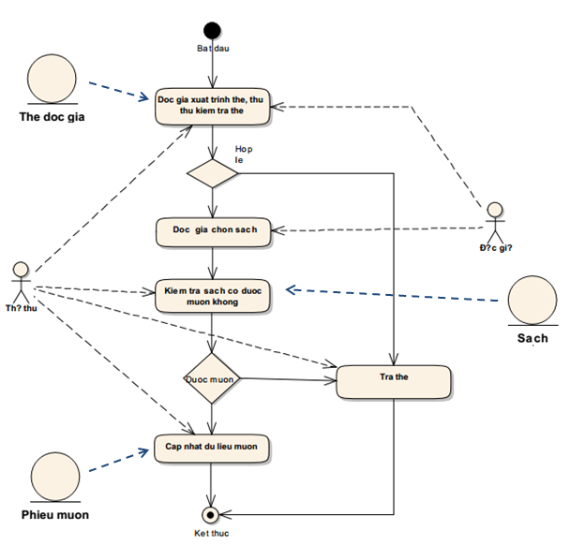

#### Quy trình trả sách

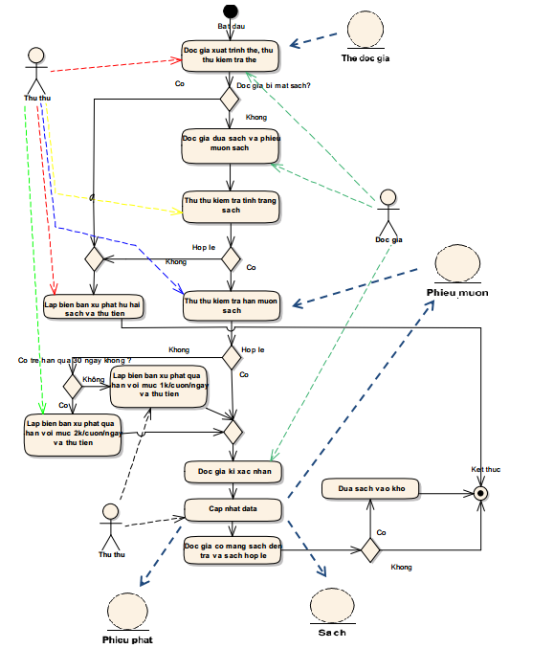

#### Quy trình thêm độc giả

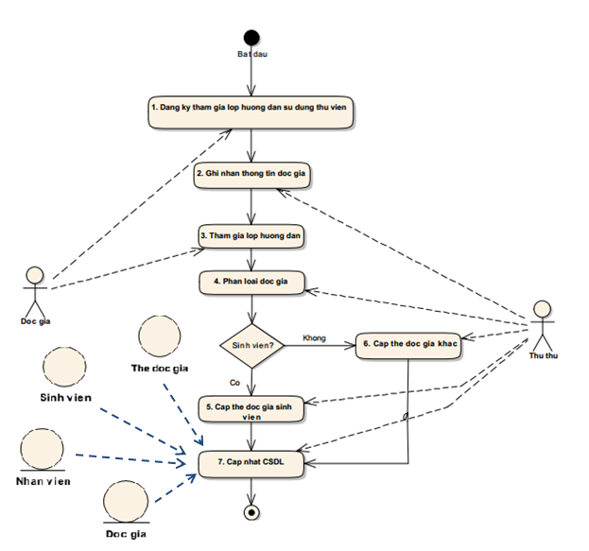

#### Quy trình thêm sách

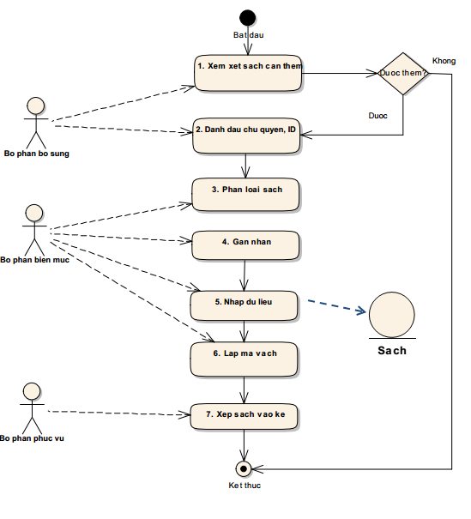

#### Quy trình thanh lý sách



#### Quy trình gia hạn sách online



#### Quy trình gia thống kê

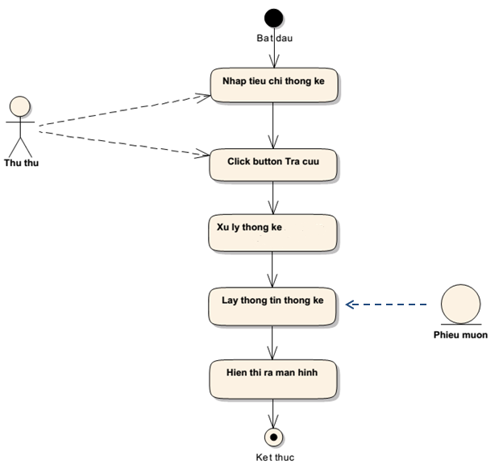

#### Quy trình mượn sách Online

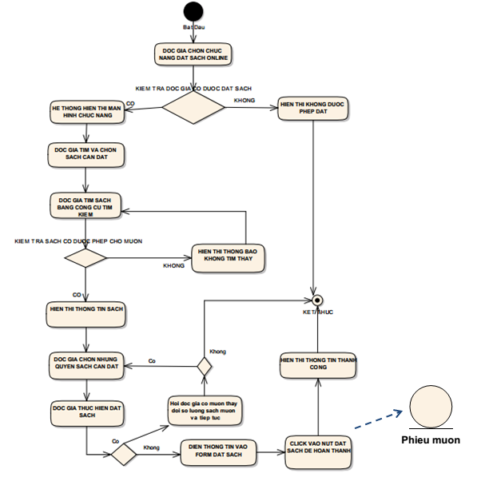

### Xác định các ràng buộc cho từng nghiệp vụ

|  |  |  |
| --- | --- | --- |
| STT | Use-Case | Ràng buộc toàn vẹn |
| 1 | Quy trình thêm sách | Phải nhập đúng mã định danh trước khi thêm sách vào  Loại sách, số lượng, năm xuất bản, nhà xuất bản, nhản đề chính: là những mục bắt buộc phải có khi thêm một sách mới vào |
| 2 | Quy trình thêm đọc giả | Giới tính phải là Nam hoặc Nữ  CMND, mã xác thực là duy nhất  Email phải có dạng: [abc@xyz.com](mailto:abc@xyz.com) |
| 3 | Quy trình trả sách | Loại đọc giả chỉ thuộc: sinh viên, cao học, cán bộ  Mã sách, mã đọc giả là duy nhất  Tình trạng sách chỉ thuộc: mượn tại chỗ hoặc mượn về  Loại sách chỉ thuộc: sách, báo, luận văn, phim  Số sách cần mượn tối đa là 2  Ngày trả không được trước ngày mượn  Số ngày mượn không được phép âm và không lớn hơn 3 |
| 4 | Quy trình thanh lý sách | Mã sách phải tồn tại trong hệ thống  Mã xác thực phải hợp lệ  Lý do huy phải được khai báo mới tiến hành hủy sách |
| 5 | Quy trình gia hạn sách | Ngày trả phải sau ngày mượn sách  Số ngày gia hạn không được âm và tối đa là 3 |
| 6 | Quy trình mượn sách | * Người mượn sách phải là độc giả của thư viện và có tài khoản trong hệ thống. |
| 7 | Quy trình đặt sách online | * Sách phải được mượn trước khi gia hạn. * Người gia hạn sách phải là độc giả của thư viện và có tài khoản trong hệ thống. |
| 8 | Quy trình lập báo cáo thống kê |  |

## MÔ HÌNH HÓA CẤU TRÚC

### Sơ đồ lớp mức phân tích

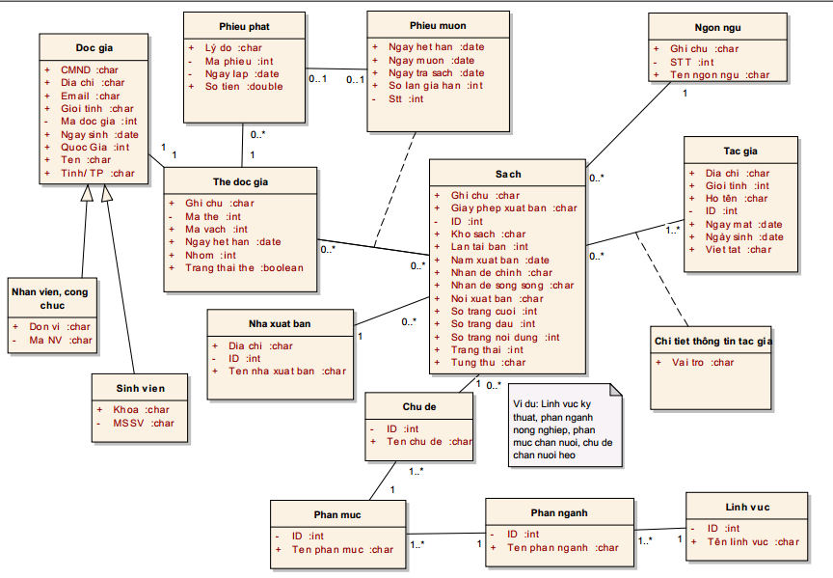

### Diễn giải cho sơ đồ lớp

* Ràng buộc toàn vẹn ( Mô tả các ràng buộc của hệ thống trên mô hình dữ liệu quan hệ)
* Ràng buộc miền giá trị:
* “Giới tính” của ĐỌC_ GIẢ , TÁC_GIẢ là ‘Nam’ hoặc ‘Nữ’
* Ràng buộc khóa ngoại:

|  |  |  |
| --- | --- | --- |
| **Quan hệ** | **Khóa ngoại** | **Tham chiếu** |
| THẺ_ĐỌC_GIẢ | Mã đọc giả | Mã đọc giả(ĐỌC_GIẢ) |
| PHIẾU_PHẠT | Mã thẻ đọc giả | Mã thẻ đọc giả(THẺ_ĐỌC_GIẢ) |
| PHIẾU_MƯỢN | Mã phiếu phạt, Ngày lập | Mã phiếu phạt, Ngày lập (PHIẾU_PHẠT ) |
| SÁCH | Mã chủ đề | Mã chủ đề(CHỦ_ĐỀ) |
| SÁCH | Mã NhàXB | Mã NhàXB(NHÀ_XB) |
| SÁCH | Mã ngôn ngữ | Mã ngôn ngữ (NGÔN_NGỮ) |
| SÁCH | Mã tác giả | Mã tác giả(TÁC_GIẢ) |
| CHỦ_ĐỀ | Mã phân mục | Mã phân mục(PHÂN_ MỤC) |
| PHÂN_MỤC | Mã phân ngành | Mã phân ngành (PHÂN_NGÀNH) |
| PHÂN_NGÀNH | Mã lĩnh vực | Mã lĩnh vực (LĨNH_VỰC) |
| CHI_TIẾT_THÔNG_TIN_TÁC_GIẢ | Mã sách | Mã sách(SÁCH) |
| CHI_TIẾT_THÔNG_TIN_TÁC_GIẢ | Mã tác giả | Mã tác giả(TÁC_GIẢ) |

------------------------------------------------------------------

* **THẺ_ĐỌC GIẢ**

|  |  |  |
| --- | --- | --- |
| **Thuộc tính** | **Kiểu dữ liệu** | **Ghi chú** |
| Mã thẻ đọc giả | Int | Mã thẻ đọc giả |
| Mã vạch | Int | Mã vạch |
| Mã đọc giả | Int | Mã đọc giả |
| Ngày hết hạn | Date | Ngày hết hạn |
| Trạng thái thẻ | Bit | Trạng thái thẻ |
| Nhóm | Int | Nhóm |
| Ghi chú | Nvarchar(MAX) | Ghi chú |

* **ĐỌC_ GIẢ**

|  |  |  |
| --- | --- | --- |
| **Thuộc tính** | **Kiểu dữ liệu** | **Ghi chú** |
| Mã đọc giả | Int | Mã đọc giả |
| Họ tên | Nvarchar(35) | Họ tên |
| CMND | Char(15) | Chứng minh nhân dân |
| Giơí tính | Nvarchar(3) | Giơí tính |
| Địa chỉ | Nvarchar(100) | Địa chỉ |
| Email | Nvarchar(36) | Email |
| Ngày sinh | Date | Ngày sinh |
| Quốc gia | Nvarchar(35) | Quốc gia |
| Đơn vị | Nvarchar(35) | Đơn vị |
| MãNV | Nvarchar(15) | Mã nhân viên |
| MSSV | Nvarchar(15) | Mã số sinh viên |

* **PHIẾU_PHẠT**

|  |  |  |
| --- | --- | --- |
| **Thuộc tính** | **Kiểu dữ liệu** | **Ghi chú** |
| Mã phiếu phạt | Int | Mã phiếu phạt |
| Ngày lập | Date | Ngày lập |
| Lý do | Nvarchar(100) | Lý do |
| Số tiền | Float | Số tiền |
| Mã thẻ đọc giả | Int | Mã thẻ đọc giả |

* **PHIẾU_MƯỢN**

|  |  |  |
| --- | --- | --- |
| **Thuộc tính** | **Kiểu dữ liệu** | **Ghi chú** |
| Mã thẻ đọc giả | Int | Mã thẻ đọc giả |
| Mã sách | Int | Mã sách |
| STT | Int | Số thứ tự |
| Ngày mượn | date | Ngày mượn |
| Ngày hết hạn | date | Ngày hết hạn |
| Ngày trả | date | Ngày trả |
| Số lần gia hạn | Int | Số lần gia hạn |
| Mã phiếu phạt | Int | Mã phiếu phạt |
| Ngày lập phiếu phạt | Int | Ngày lập phiếu phạt |
| Tình trạng | Nvarchar (15) | Tình trạng |

* **TÁC_GIẢ**

|  |  |  |
| --- | --- | --- |
| **Thuộc tính** | **Kiểu dữ liệu** | **Ghi chú** |
| Mã tác giả | Int | Mã tác giả |
| Họ tên | Nvarchar(35) | Họ tên |
| Giơí tính | Nvarchar(3) | Giơí tính |
| Địa chỉ | Nvarchar(50) | Địa chỉ |
| Ngày sinh | Date | Ngày sinh |
| Ngày mất | Date | Ngày mất |

* **SÁCH**

|  |  |  |
| --- | --- | --- |
| **Thuộc tính** | **Kiểu dữ liệu** | **Ghi chú** |
| Mã sách | Int | Mã sách |
| Nhan đề chính | Nvarchar(50) | Nhan đề chính |
| Nhan đề song song | Nvarchar(100) | Nhan đề song song |
| NămXB | Int | Năm xuất bản |
| Lần tái bản | Int | Lần tái bản |
| Kho sách | Nvarchar(100) | Kho sách |
| NơiXB | Nvarchar(100) | Nơi xuất bản |
| Số trang cuối | Int | Số trang cuối |
| Số trang đầu | Int | Số trang đầu |
| Số trang nội dung | int | Số trang nội dung |
| Giâý phép XB | Nvarchar(50) | Giâý phép xuất bản |
| Ghi chú | Nvarchar(100) | Ghi chú |
| Tùng thư | Nvarchar(100) | Tùng thư |
| Trang thái | Nvarchar(15) | Trang thái |
| Mã chủ đề | Int | Mã chủ đề |
| Mã tác giả | Int | Mã tác giả |
| Mã NhàXB | Int | Mã Nhà xuất bản |
| Mã ngôn ngữ | Int | Mã ngôn ngữ |
| Tên viết tắt tác giả | Nvarchar(50) | Tên viết tắt tác giả |

* **CHI_TIẾT_THÔNG_TIN_TÁC_GIẢ**

|  |  |  |
| --- | --- | --- |
| **Thuộc tính** | **Kiểu dữ liệu** | **Ghi chú** |
| Mã sách | Int | Mã sách |
| Mã tác giả | Int | Mã tác giả |
| Vai trò | Nvarchar(15) | Vai trò |

* **NGÔN_NGỮ**

|  |  |  |
| --- | --- | --- |
| **Thuộc tính** | **Kiểu dữ liệu** | **Ghi chú** |
| Mã ngôn ngữ | Int | Mã ngôn ngữ |
| Ghi chú | Nvarchar(100) | Ghi chú |
| Tên ngôn ngữ | Nvarchar(100) | Tên ngôn ngữ |

* **NHÀ_XB**

|  |  |  |
| --- | --- | --- |
| **Thuộc tính** | **Kiểu dữ liệu** | **Ghi chú** |
| Mã NhàXB | Int | Mã Nhà xuất bản |
| Địa chỉ | Nvarchar(100) | Địa chỉ |
| Tên Nhà XB | Nvarchar(50) | Tên Nhà xuất bản |

* **CHỦ_ĐỀ**

|  |  |  |
| --- | --- | --- |
| **Thuộc tính** | **Kiểu dữ liệu** | **Ghi chú** |
| Mã chủ đề | Int | Mã chủ đề |
| Tên chủ đề | Nvarchar(50) | Tên chủ đề |
| Mã phân mục | Int | Mã phân mục |

* **PHÂN_MỤC**

|  |  |  |
| --- | --- | --- |
| **Thuộc tính** | **Kiểu dữ liệu** | **Ghi chú** |
| Mã phân mục | Int | Mã phân mục |
| Tên phân mục | Nvarchar(50) | Tên phân mục |
| Mã phân ngành | Int | Mã phân ngành |

* **PHÂN_NGÀNH**

|  |  |  |
| --- | --- | --- |
| **Thuộc tính** | **Kiểu dữ liệu** | **Ghi chú** |
| Mã phân ngành | Int | Mã phân ngành |
| Tên phân ngành | Nvarchar(50) | Tên phân ngành |
| Mã lĩnh vực | Int | Mã lĩnh vực |

* **LĨNH_VỰC**

|  |  |  |
| --- | --- | --- |
| **Thuộc tính** | **Kiểu dữ liệu** | **Ghi chú** |
| Mã lĩnh vực | Int | Mã lĩnh vực |
| Tên lĩnh vực | Nvarchar(50) | Tên lĩnh vực |

# THIẾT KẾ HỆ THỐNG

## Xác định các yêu cầu tự động hóa (chức năng của hệ thống)



## Diễn giải

* Actor

|  |  |  |
| --- | --- | --- |
| STT | Tên Actor | Diễn giải |
| 1 | Khách hàng |  |
| 2 | Khách vãng lại |  |
| 3 | Đọc giả |  |
| 4 | Thủ thư |  |

* Use-Case

|  |  |  |
| --- | --- | --- |
| STT | Tên Use-Case | Diễn giải |
| 1 |  |  |
| 2 |  |  |
| 3 |  |  |
| 4 |  |  |

## Đặc tả các Use-Case chức năng

### Đặc tả Use-Case chức năng theo văn bản

#### Đăng nhập

|  |  |
| --- | --- |
| **Tên use case** | **Đăng nhập** |
| Tóm tắt Use-case | Xử lý đăng nhập của Users |
| Tên Actor | Thủ Thư, đọc giả |
| Dòng sự kiện chính | 1. Hiển thị màn hình đăng nhập 2. Nhập UserName & PassWord và click button đăng nhập. 3. Gọi hàm xử lý đăng nhập. 4. Nếu xác nhận đăng nhập hợp lệ (true) thì set role cho Users đăng nhập 5. Thông báo kết quả đăng nhập. |
| Các yêu cầu đặc biệt |  |
| Điều kiện tiên quyết | Users chọn chức năng đăng nhập |
| Dòng sự kiện phụ | 3.1. Ở bước 3, nếu hàm xử lý đăng nhập trả về kết quả false thì thông báo ra màn hình |
| Hậu điều kiện |  |

#### Thêm đọc giả

|  |  |
| --- | --- |
| **Tên use case** | **Thêm đọc giả** |
| Tóm tắt Use-case | Thêm đọc giả mới và thông tin về thẻ đọc giả |
| Tên Actor | Thủ Thư |
| Dòng sự kiện chính | 1. Hiển thị màn hình 2. Nhập thông tin đọc gải và click button tạo mới 3. Gọi hàm thêm đọc giả. 4. Kiểm tra thông tin đọc giả 5. Nếu thông tin hợp lệ thì thêm thông tin đọc giả và thông tin thẻ đọc giả 6. Thông báo kết quả |
| Các yêu cầu đặc biệt | Thủ thư đăng nhập được vào hệ thống |
| Điều kiện tiên quyết | Thủ thư chọn chức năng thêm đọc giả |
| Dòng sự kiện phụ | 4.1. Ở bước 4, nếu hàm kiểm tra thông tin đọc giả false (không hợp lệ) thì hiển thị thông báo và kết thúc. |
| Hậu điều kiện |  |

#### Mượn sách

|  |  |
| --- | --- |
| **Tên use case** | **Mượn sách** |
| Tóm tắt Use-case | Ghi nhận thông tin mược sách tại chỗ |
| Tên Actor | Thủ Thư |
| Dòng sự kiện chính | 1. Hiển thị màn hình 2. Nhập thông tin cần thiết và click Search() 3. Gọi hàm lấy thông tin đọc giả và thẻ đọc giả. 4. Gọi hàm lấy thông tin sách 5. Hiển thị thông tin 6. Click nút mượn sách 7. Tạo phiếu mượn và hiển thị 8. Click nút tạo phiếu mượn, kiểm tra và ghi nhận thông tin phiếu mượn xuống database 9. Thông báo kết quả. |
| Các yêu cầu đặc biệt | Thủ thư đã đăng nhập vào hệ thống |
| Điều kiện tiên quyết | Thủ thử chọn chức năng tạo phiếu mượn |
| Dòng sự kiện phụ | 8.1. Ở bước 8, nếu thông tin không hợp lệ, thông báo và kết thúc. |
| Hậu điều kiện |  |

#### Thêm sách

|  |  |
| --- | --- |
| **Tên use case** | **Thêm sách** |
| Tóm tắt Use-case | Ghi nhận thông tin thêm sách |
| Tên Actor | Thủ Thư |
| Dòng sự kiện chính | 1. Hiển thị màn hình 2. Lấy ds tác giả và chủ đề 3. Nhập thông tin và click nút add 4. Click button add 5. Hiển thị ds sách thêm vào 6. Click button submit để thêm sách 7. Thông báo kết quả. |
| Các yêu cầu đặc biệt | Thủ thư đã đăng nhập vào hệ thống |
| Điều kiện tiên quyết | Thủ thử chọn chức năng thêm sách |
| Dòng sự kiện phụ |  |
| Hậu điều kiện |  |

#### Thanh lý sách

|  |  |
| --- | --- |
| **Tên use case** | **Thanh lý sách** |
| Tóm tắt Use-case | Thanh lý sách không còn giá trị sử dụng |
| Tên Actor | Thủ Thư |
| Dòng sự kiện chính | 1. Hiển thị màn hình 2. Nhập mã sách và click Search() 3. Gọi hàm lấy thông tin nhà xuất bản và đọc giả. 4. Click button add để thêm sách vào ds thanh lý 5. Click button submit để thực hiện thanh lý sách 6. Thông báo kết quả. |
| Các yêu cầu đặc biệt | Thủ thư đã đăng nhập vào hệ thống |
| Điều kiện tiên quyết | Thủ thử chọn chức năng thanh lý sách |
| Dòng sự kiện phụ | 2.1. Ở bước 2, không tìm thấy thông tin sách thì thực hiện nhập lại hoặc kết thúc. |
| Hậu điều kiện |  |

#### Trả sách

|  |  |
| --- | --- |
| **Tên use case** | **Trả sách** |
| Tóm tắt Use-case | Cho phép thủ thư làm thủ tục trả sách cho độc giả |
| Tên Actor | Thủ Thư |
| Dòng sự kiện chính | 1. Hiển thị màn hình 2. Nhập thông tin cần thiết và click Search() 3. Gọi hàm lấy thông tin đọc giả và thẻ đọc giả. 4. Gọi hàm lấy thông tin sách 5. Hiển thị thông tin 6. Click nút TraSach 7. Cập nhật lại tình trạng sách và trạng thái lưu hành 8. Thông báo kết quả. |
| Các yêu cầu đặc biệt | Thủ thư đã đăng nhập vào hệ thống |
| Điều kiện tiên quyết | Thủ thử chọn chức năng trả sách. |
| Dòng sự kiện phụ | 2.1. Ở bước 2, nếu thông tin không hợp lệ, thông báo và kết thúc. |
| Hậu điều kiện |  |

#### Gia hạn sách

|  |  |
| --- | --- |
| **Tên use case** | **Gia hạn sách** |
| Tóm tắt Use-case | Cho phép thủ thư gia hạn sách cho độc giả |
| Tên Actor | Thủ Thư |
| Dòng sự kiện chính | 1. Hiển thị màn hình 2. Nhập thông tin cần thiết và click Search() 3. Gọi hàm lấy thông tin đọc giả và thẻ đọc giả. 4. Gọi hàm lấy thông tin mượn sách 5. Hiển thị thông tin 6. Nhâp ngày gia hạn trong textbox 7. Bấm nút GiaHan 8. Cập nhật lại Ngày mượn sách 9. Thông báo kết quả. |
| Các yêu cầu đặc biệt | Thủ thư đã đăng nhập vào hệ thống |
| Điều kiện tiên quyết | Thủ thử chọn chức năng gia hạn sách. |
| Dòng sự kiện phụ | 2.1. Ở bước 2, nếu thông tin không hợp lệ, thông báo và kết thúc.  7.1. Ở bước 7, nếu số ngày gia hạn âm hoặc >3 thì thông báo thất bại và yêu cầu nhập lại. |
| Hậu điều kiện |  |

#### Tra cứu độc giả

|  |  |
| --- | --- |
| **Tên use case** | **Tra cứu độc giả** |
| Tóm tắt Use-case | Cho phép thủ thư tra cứu độc giả |
| Tên Actor | Thủ Thư |
| Dòng sự kiện chính | 1. Thủ thư dùng máy quét thẻ quét thẻ độc giả. 2. Hệ thống nhận thẻ và hiện thông tin độc giả |
| Các yêu cầu đặc biệt | Thủ thư đã đăng nhập vào hệ thống |
| Điều kiện tiên quyết | Thủ thử chọn 1 trong các chức năng cần hỗ trợ tìm độc giả. |
| Dòng sự kiện phụ | 2.1. Ở bước 2, nếu thẻ không hợp lệ thì báo lỗi và không hiện thông tin. |
| Hậu điều kiện |  |

#### Tra cưu sách cơ bản

|  |  |
| --- | --- |
| **Tên use case** | **Tra cứu sách cơ bản** |
| Tóm tắt Use-case | Cho độc giả tra cứu sách cơ bản |
| Tên Actor | Đôc giả |
| Dòng sự kiện chính | 1. Hiện thị màn hình tra cứu cơ bản 2. Độc giả nhập thông tin tìm kiếm 3. Độc già chọn chế độ tìm kiếm và bấm nút tìm kiếm 4. Hệ thống lấy thông tin về sách, tác giả, chủ đề 5. Hiển thị kết quả |
| Các yêu cầu đặc biệt |  |
| Điều kiện tiên quyết | Độc giả chọn chức năng tra cứu cơ bản |
| Dòng sự kiện phụ | 2.1:Ở bước 2, nếu thông tin không hợp lệ thì thông báo  2.2: Ở bước 2 nếu bấm nút Nhập lại sẽ xóa thông tin đã nhập  5.1 :Ở bước 5 nếu bấm nút xóa hết thông tin thi form sẽ xóa hết thông tin trong table. |
| Hậu điều kiện |  |

#### Tra cứu sách chi tiết

|  |  |
| --- | --- |
| **Tên use case** | **Tra cứu sách Chi tiết** |
| Tóm tắt Use-case | Cho độc giả tra cứu sách Chi tiết |
| Tên Actor | Đôc giả |
| Dòng sự kiện chính | 1. Hiện thị màn hình tra cứu Chi tiết 2. Độc giả nhập thông tin tìm kiếm 3. Độc già bấm nút tìm kiếm 4. Hệ thống lấy thông tin về sách, tác giả, chủ đề,NXB 5. Hiển thị kết quả |
| Các yêu cầu đặc biệt |  |
| Điều kiện tiên quyết | Độc giả chọn chức năng tra cứu Chi tiết |
| Dòng sự kiện phụ | 2.1:Ở bước 2, nếu thông tin không hợp lệ thì thông báo  2.2: Ở bước 2 nếu bấm nút Nhập lại sẽ xóa thông tin đã nhập  5.1 :Ở bước 5 nếu bấm nút xóa hết thông tin thi form sẽ xóa hết thông tin trong table. |
| Hậu điều kiện |  |

#### Tra cưu sách nâng cao

|  |  |
| --- | --- |
| **Tên use case** | **Tra cứu sách Nâng cao** |
| Tóm tắt Use-case | Cho độc giả tra cứu sách Nâng cao |
| Tên Actor | Đôc giả |
| Dòng sự kiện chính | 1. Hiện thị màn hình tra cứu Nâng cao 2. Độc giả nhập thông tin tìm kiếm 3. Độc già chọn chế độ liên kết các điều kiện tìm kiếm và bấm nút tìm kiếm 4. Hệ thống lấy thông tin về sách, tác giả, chủ đề, NXB 5. Hiển thị kết quả |
| Các yêu cầu đặc biệt |  |
| Điều kiện tiên quyết | Độc giả chọn chức năng tra cứu Nâng cao |
| Dòng sự kiện phụ | 2.1:Ở bước 2, nếu thông tin không hợp lệ thì thông báo  2.2: Ở bước 2 nếu bấm nút Nhập lại sẽ xóa thông tin đã nhập  5.1 :Ở bước 5 nếu bấm nút xóa hết thông tin thi form sẽ xóa hết thông tin trong table. |
| Hậu điều kiện |  |

#### Lập báo cáo thống kê

|  |  |
| --- | --- |
| **Tên use case** | **Lập báo cáo thống kê** |
| Tóm tắt Use-case | Thống kê số lượng đọc giả hiện tại trong thư viện và số lượng đọc giả từ ngày nào đến ngày nào. |
| Tên Actor | Thủ Thư |
| Dòng sự kiện chính | 1. Người dùng nhập vào các tiêu chí cần thống kê (như ngày thống kê, thống kê đến ngày, chọn thống kê theo tuần .. ) 2. Người dùng click vào button Apply 3. Hệ thống gọi hàm xử lý truy xuất 4. Màn hình hiển thị dữ liệu cần thống kê |
| Các yêu cầu đặc biệt |  |
| Điều kiện tiên quyết | Thủ thư phải đăng nhập thành công |
| Dòng sự kiện phụ |  |
| Hậu điều kiện |  |

#### Thống kê mượn trả

|  |  |
| --- | --- |
| **Tên use case** | **Thống kê mượn trả** |
| Tóm tắt Use-case | Thống kê danh sách đọc giả cũng như tình trạng mượn trả sách của họ |
| Tên Actor | Thủ Thư |
| Dòng sự kiện chính | 1. Người dùng nhập vào các tiêu chí cần thống kê (như hạn mượn, hạn trả, tên sách, tên đọc giả…) 2. Người dùng click vào button Tra cứu 3. Hệ thống gọi hàm xử lý truy xuất 4. Màn hình hiển thị dữ liệu cần thống kê |
| Các yêu cầu đặc biệt |  |
| Điều kiện tiên quyết | Thủ thư phải đăng nhập thành công |
| Dòng sự kiện phụ |  |
| Hậu điều kiện |  |

#### Thống kê độc giả

|  |  |
| --- | --- |
| **Tên use case** | **Thống kê đọc giả** |
| Tóm tắt Use-case | Thống kê đọc giả theo các tiêu chỉ như thẻ các đọc giả nào sắp hết hạn, tình trạng thẻ đọc giả, danh sách các đọc giả thuộc khoa nào… |
| Tên Actor | Thủ Thư |
| Dòng sự kiện chính | 1. Người dùng nhập vào các tiêu chí cần thống kê (như ngày lập thẻ, ngày hết hạn, địa chỉ đọc giả… ) 2. Người dùng click vào button Thống kê 3. Hệ thống gọi hàm xử lý truy xuất 4. Màn hình hiển thị dữ liệu cần thống kê |
| Các yêu cầu đặc biệt | Thủ thư phải đăng nhập thành công |
| Điều kiện tiên quyết | Người dùng chọn chức năng thống kê đọc giả |
| Dòng sự kiện phụ |  |
| Hậu điều kiện |  |

#### Thống kê sách

|  |  |
| --- | --- |
| **Tên use case** | **Thống kê sách** |
| Tóm tắt Use-case | Thống kê sách nào mượn nhiều ít trong khoảng thời gian chỉ định, tình trạng các sách như thế nào (các sách bị hư hỏng, các sách cần thanh lý…) |
| Tên Actor | Thủ Thư |
| Dòng sự kiện chính | 1. Người dùng nhập vào các tiêu chí cần thống kê như số lần mượn từ mấy lần đến mấy lần, thống kê từ ngày nào, tình trạng sách ... ) 2. Người dùng click vào button Thống kê 3. Hệ thống gọi hàm xử lý truy xuất 4. Màn hình hiển thị dữ liệu cần thống kê |
| Các yêu cầu đặc biệt |  |
| Điều kiện tiên quyết | Thủ thư phải đăng nhập thành công |
| Dòng sự kiện phụ |  |
| Hậu điều kiện |  |

#### Thống kê tiền phạt

|  |  |
| --- | --- |
| **Tên use case** | **Thống kê tiền phạt** |
| Tóm tắt Use-case | Thống kê xem số đọc giả bị phạt từ ngày nào đến ngày nào với lý do gì |
| Tên Actor | Thủ Thư |
| Dòng sự kiện chính | 1. Người dùng nhập vào các tiêu chí cần thống kê (như số tiền phạt, lý do phạt, thống kê từ ngày nào ... ) 2. Người dùng click vào button Thống kê 3. Hệ thống gọi hàm xử lý truy xuất 4. Màn hình hiển thị dữ liệu cần thống kê |
| Các yêu cầu đặc biệt |  |
| Điều kiện tiên quyết | Thủ thư phải đăng nhập thành công |
| Dòng sự kiện phụ |  |
| Hậu điều kiện |  |

### Đặc tả Use-Case chức năng theo Activity Diagram

#### Đăng nhập

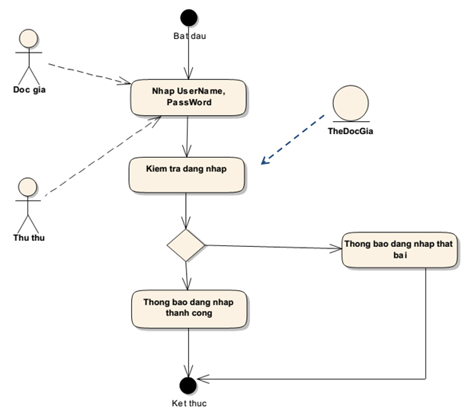

#### Thêm đọc giả

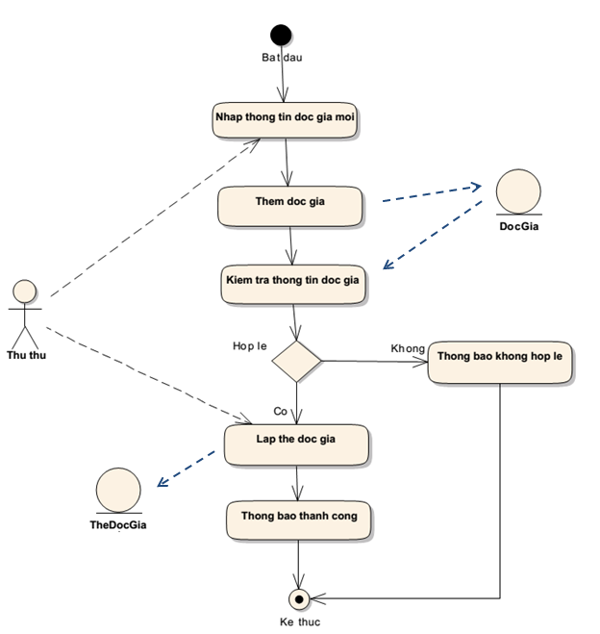

#### Mượn sách

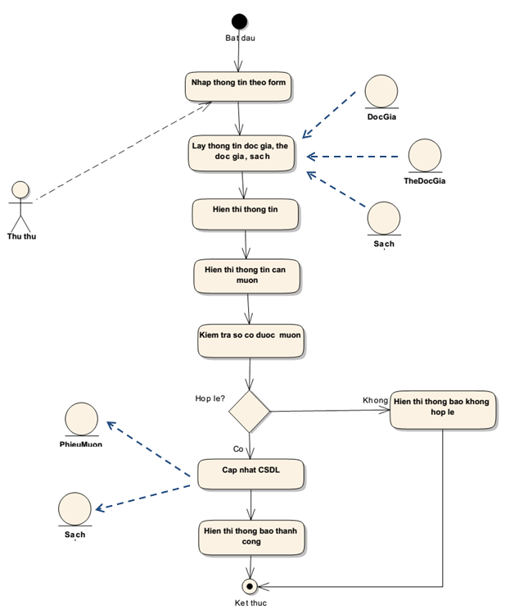

#### Thêm sách

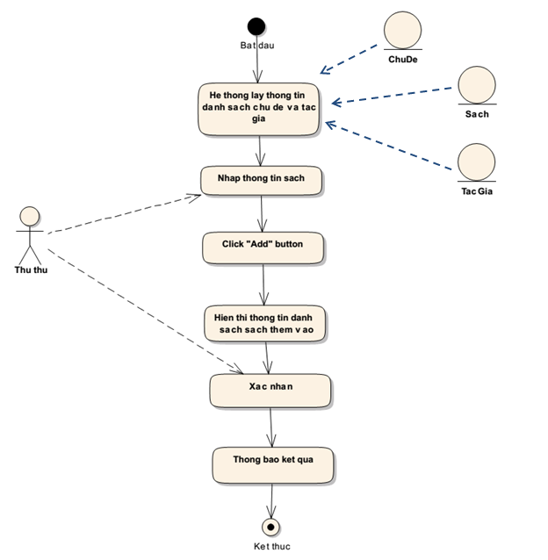

#### Thanh lý sách

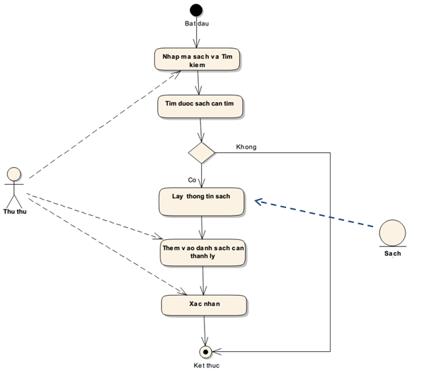

#### Trả sách



#### Gia hạn sách



#### Thống kê tiền phạt

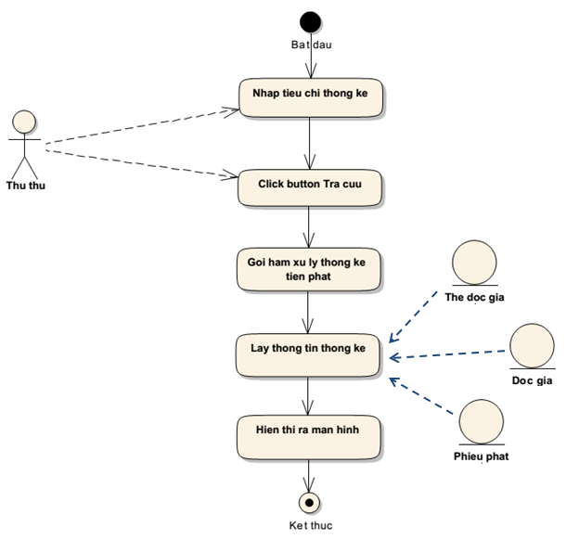

#### Tra cưu sách cơ bản



#### Tra cứu sách chi tiết



#### Tra cưu sách nâng cao



#### Lập báo cáo thống kê

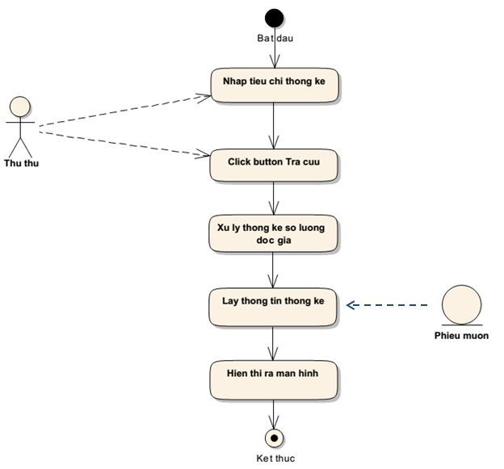

#### Thống kê mượn trả

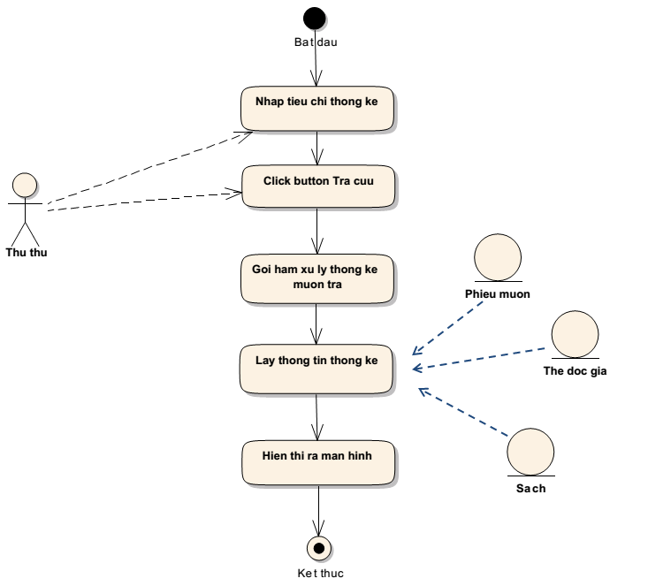

#### Thống kê độc giả

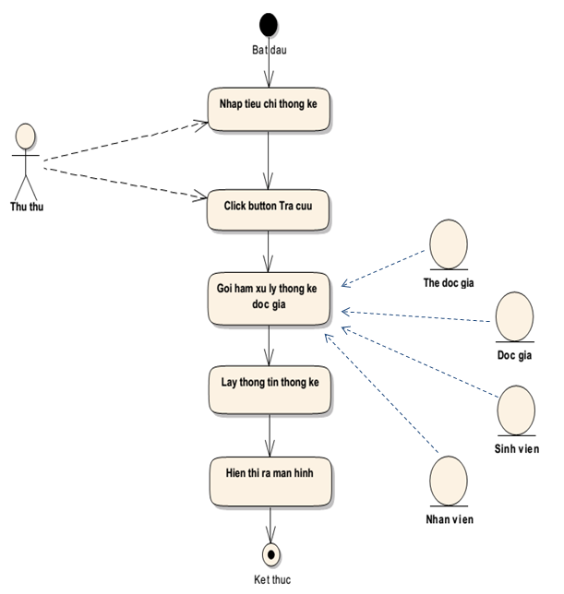

#### Thống kê sách

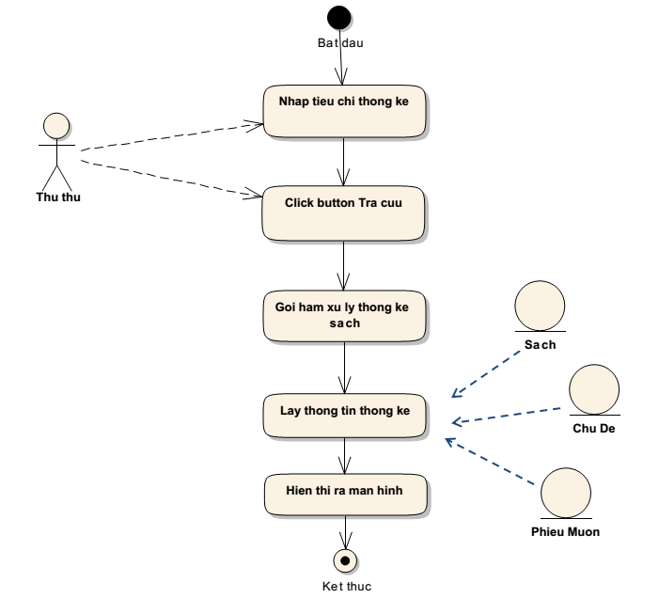

#### Thống kê tiền phạt



#### Tra cứu độc giả



### Đặc tả Use-Case chức năng theo Sequence Diagram

#### Đăng nhập

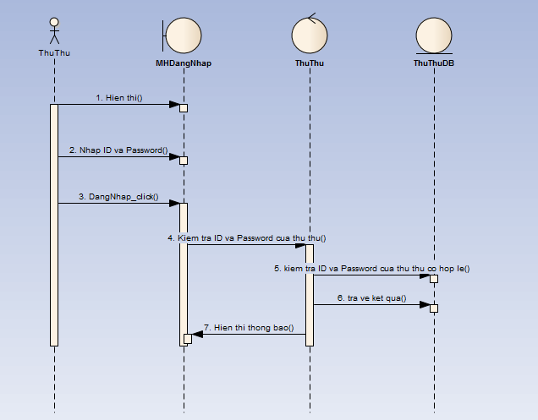

#### Thêm đọc giả

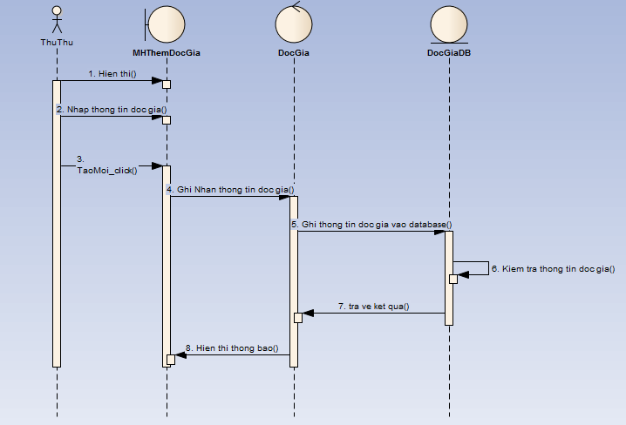

#### Mượn sách

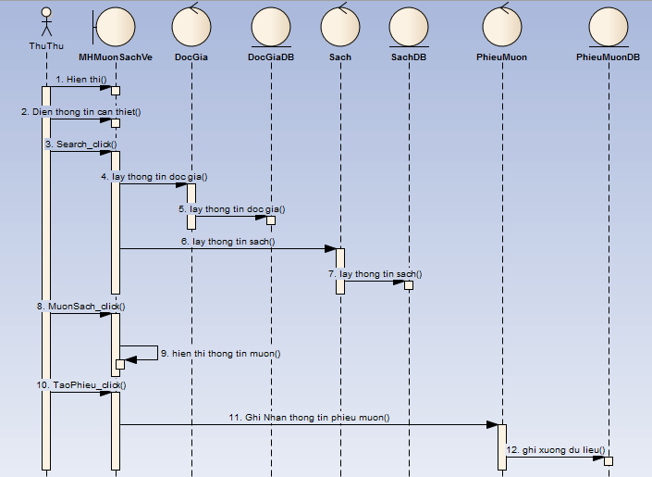

#### Thêm sách

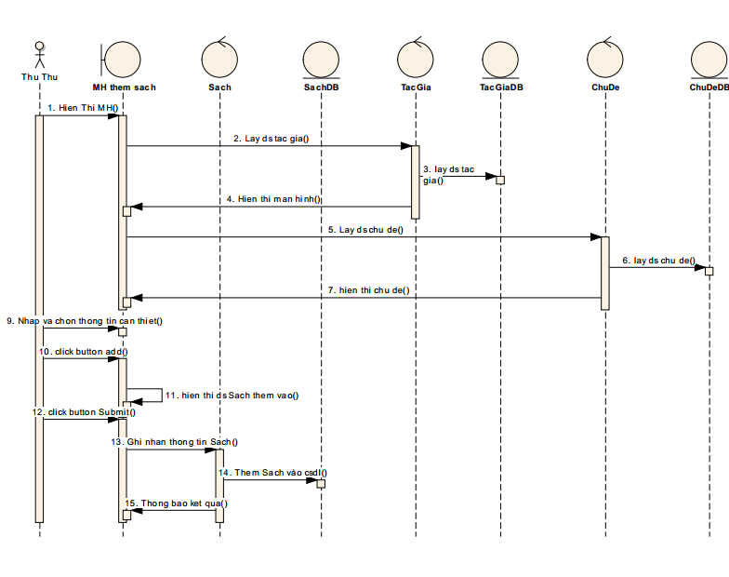

#### Thanh lý sách

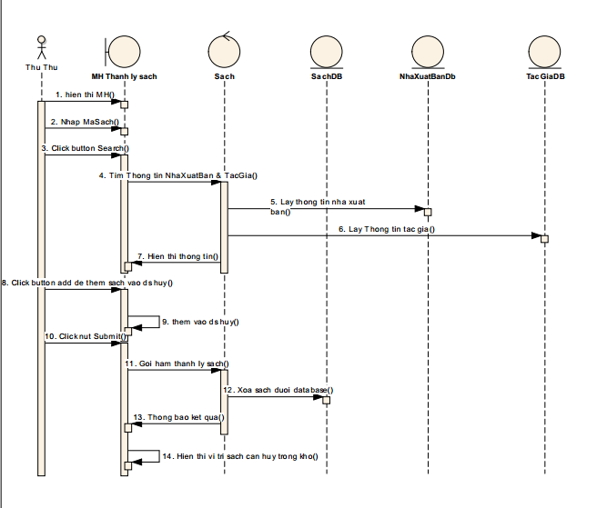

#### Trả sách

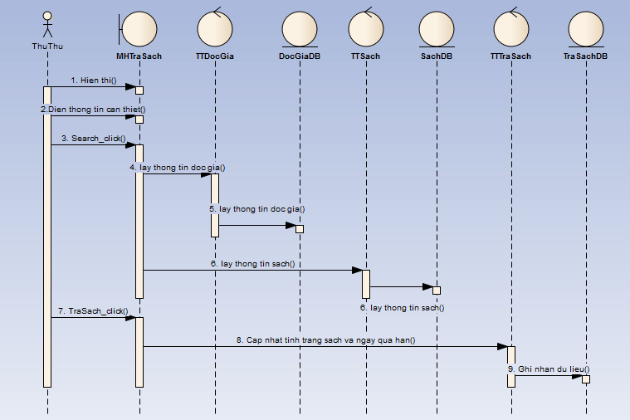

#### Gia hạn sách

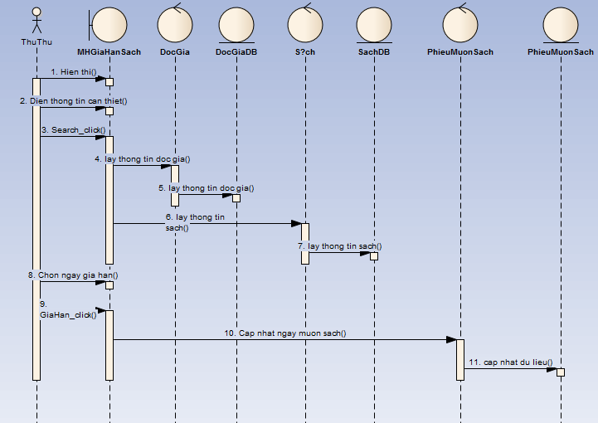

#### Thống kê tiền phạt

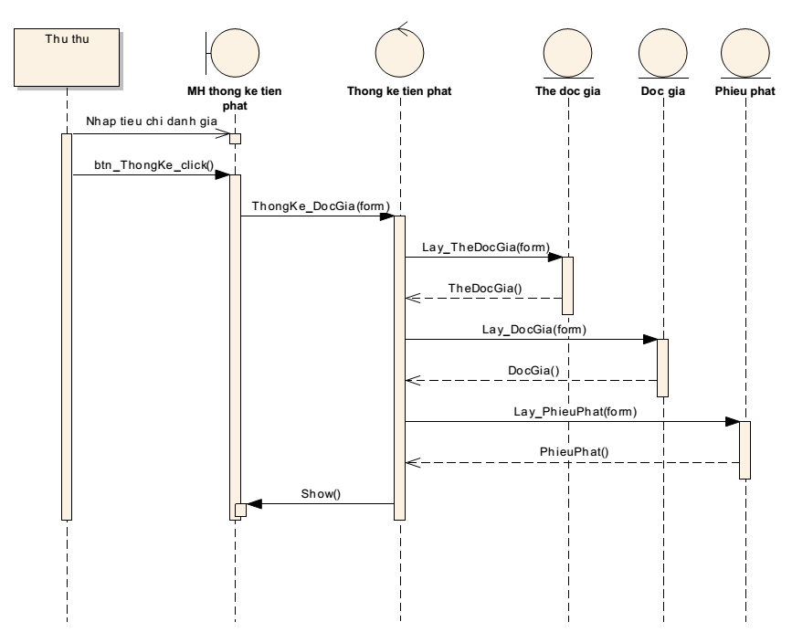

#### Tra cưu sách cơ bản

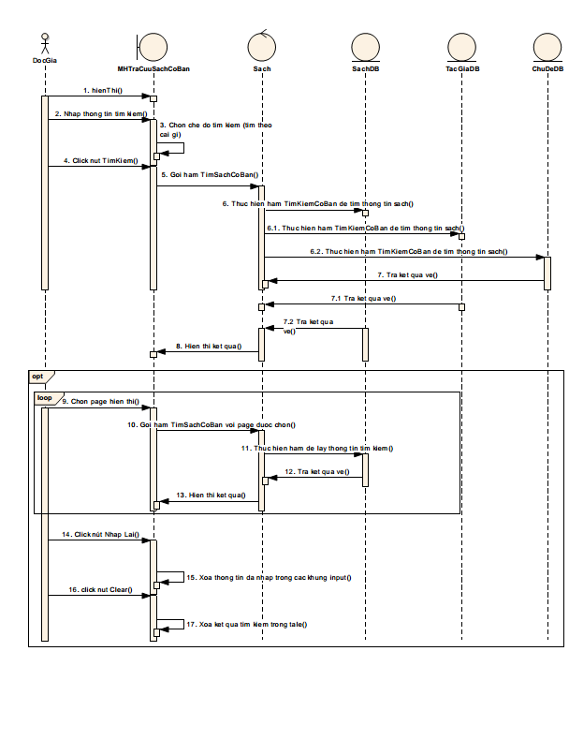

#### Tra cứu sách chi tiết

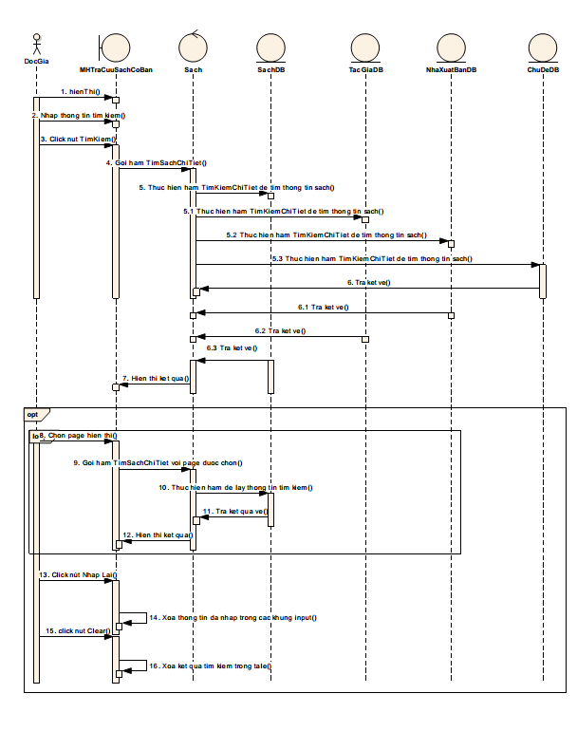

#### Tra cưu sách nâng cao

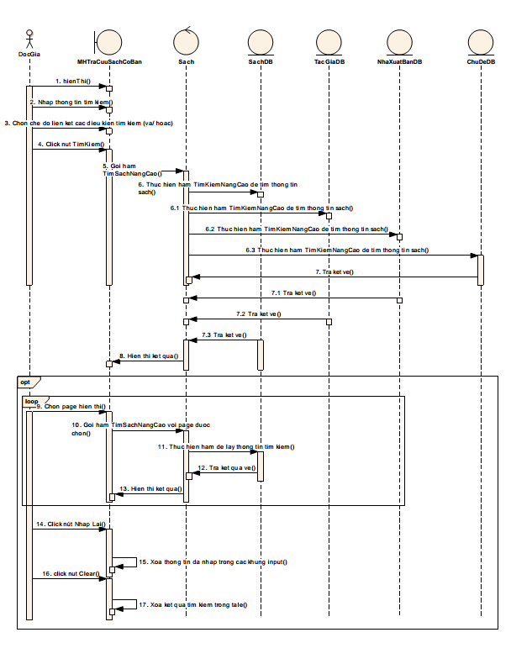

#### Lập báo cáo thống kê

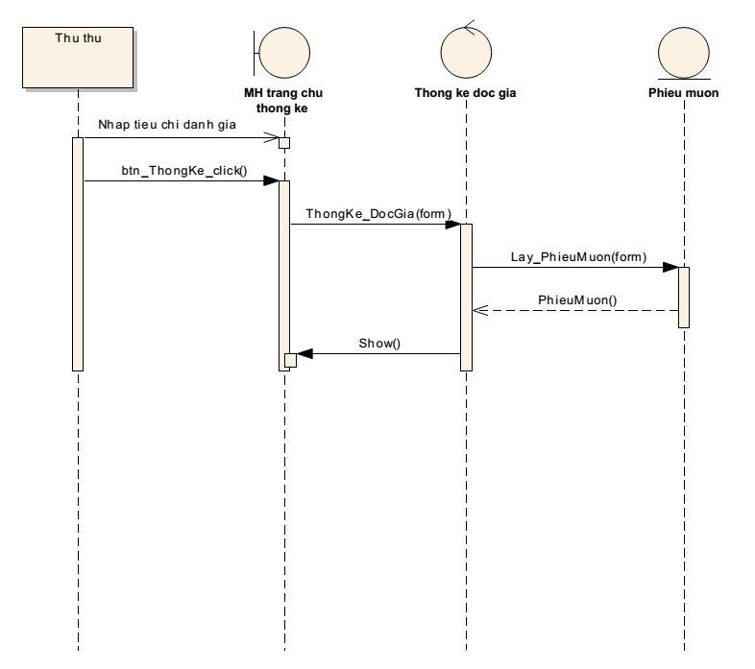

#### Thống kê mượn trả

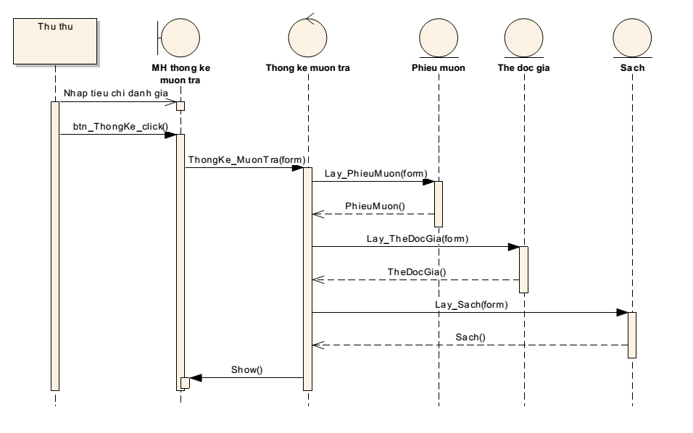

#### Thống kê độc giả

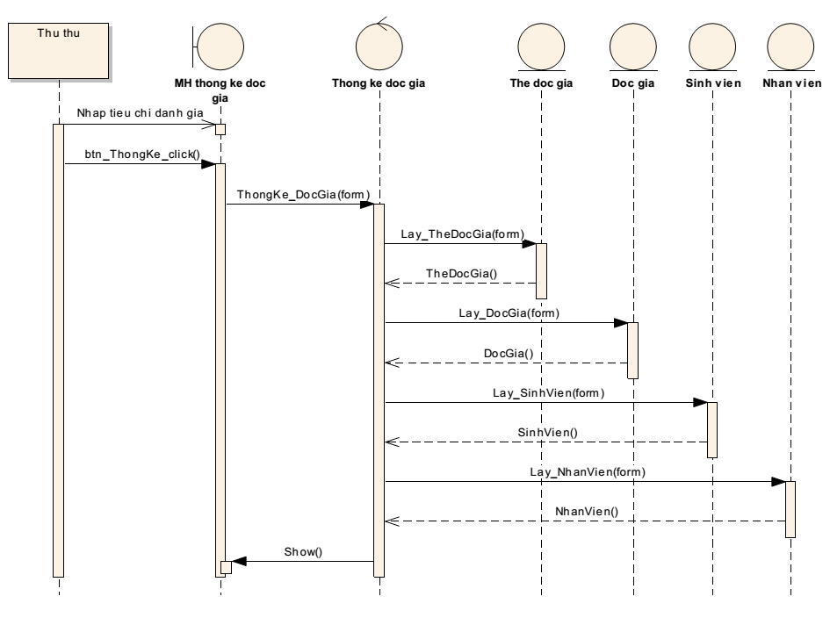

#### Thống kê sách

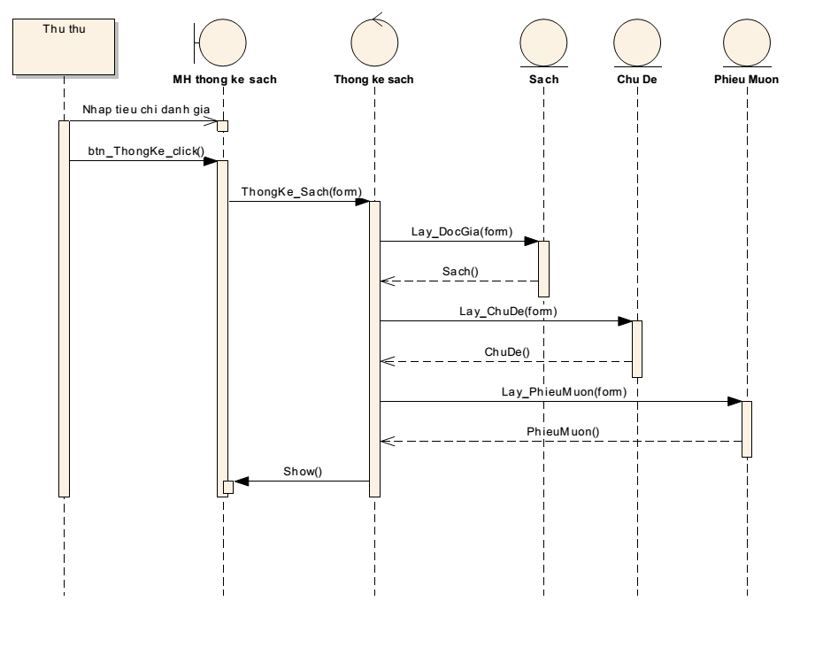

#### Thống kê tiền phạt



#### Tra cứu độc giả



## Thiết kế sơ đồ lớp chi tiết cho hệ thống

### Sô đồ lớp ở mức thiết kế

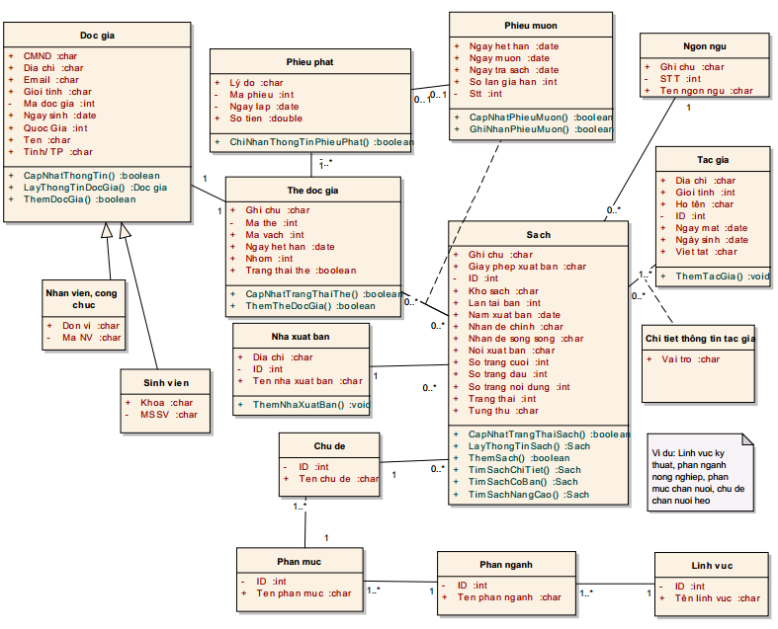

### Diễn giải cho sơ đồ lớp

* Ràng buộc toàn vẹn ( Mô tả các ràng buộc của hệ thống trên mô hình dữ liệu quan hệ)
* Ràng buộc miền giá trị:
* “Giới tính” của ĐỌC_ GIẢ , TÁC_GIẢ là ‘Nam’ hoặc ‘Nữ’
* Ràng buộc khóa ngoại:

|  |  |  |
| --- | --- | --- |
| **Quan hệ** | **Khóa ngoại** | **Tham chiếu** |
| THẺ_ĐỌC_GIẢ | Mã đọc giả | Mã đọc giả(ĐỌC_GIẢ) |
| PHIẾU_PHẠT | Mã thẻ đọc giả | Mã thẻ đọc giả(THẺ_ĐỌC_GIẢ) |
| PHIẾU_MƯỢN | Mã phiếu phạt, Ngày lập | Mã phiếu phạt, Ngày lập (PHIẾU_PHẠT ) |
| SÁCH | Mã chủ đề | Mã chủ đề(CHỦ_ĐỀ) |
| SÁCH | Mã NhàXB | Mã NhàXB(NHÀ_XB) |
| SÁCH | Mã ngôn ngữ | Mã ngôn ngữ (NGÔN_NGỮ) |
| SÁCH | Mã tác giả | Mã tác giả(TÁC_GIẢ) |
| CHỦ_ĐỀ | Mã phân mục | Mã phân mục(PHÂN_ MỤC) |
| PHÂN_MỤC | Mã phân ngành | Mã phân ngành (PHÂN_NGÀNH) |
| PHÂN_NGÀNH | Mã lĩnh vực | Mã lĩnh vực (LĨNH_VỰC) |
| CHI_TIẾT_THÔNG_TIN_TÁC_GIẢ | Mã sách | Mã sách(SÁCH) |
| CHI_TIẾT_THÔNG_TIN_TÁC_GIẢ | Mã tác giả | Mã tác giả(TÁC_GIẢ) |

------------------------------------------------------------------

* **THẺ_ĐỌC GIẢ**

|  |  |  |
| --- | --- | --- |
| **Thuộc tính** | **Kiểu dữ liệu** | **Ghi chú** |
| Mã thẻ đọc giả | Int | Mã thẻ đọc giả |
| Mã vạch | Int | Mã vạch |
| Mã đọc giả | Int | Mã đọc giả |
| Ngày hết hạn | Date | Ngày hết hạn |
| Trạng thái thẻ | Bit | Trạng thái thẻ |
| Nhóm | Int | Nhóm |
| Ghi chú | Nvarchar(MAX) | Ghi chú |

* **ĐỌC_ GIẢ**

|  |  |  |
| --- | --- | --- |
| **Thuộc tính** | **Kiểu dữ liệu** | **Ghi chú** |
| Mã đọc giả | Int | Mã đọc giả |
| Họ tên | Nvarchar(35) | Họ tên |
| CMND | Char(15) | Chứng minh nhân dân |
| Giơí tính | Nvarchar(3) | Giơí tính |
| Địa chỉ | Nvarchar(100) | Địa chỉ |
| Email | Nvarchar(36) | Email |
| Ngày sinh | Date | Ngày sinh |
| Quốc gia | Nvarchar(35) | Quốc gia |
| Đơn vị | Nvarchar(35) | Đơn vị |
| MãNV | Nvarchar(15) | Mã nhân viên |
| MSSV | Nvarchar(15) | Mã số sinh viên |

* **PHIẾU_PHẠT**

|  |  |  |
| --- | --- | --- |
| **Thuộc tính** | **Kiểu dữ liệu** | **Ghi chú** |
| Mã phiếu phạt | Int | Mã phiếu phạt |
| Ngày lập | Date | Ngày lập |
| Lý do | Nvarchar(100) | Lý do |
| Số tiền | Float | Số tiền |
| Mã thẻ đọc giả | Int | Mã thẻ đọc giả |

* **PHIẾU_MƯỢN**

|  |  |  |
| --- | --- | --- |
| **Thuộc tính** | **Kiểu dữ liệu** | **Ghi chú** |
| Mã thẻ đọc giả | Int | Mã thẻ đọc giả |
| Mã sách | Int | Mã sách |
| STT | Int | Số thứ tự |
| Ngày mượn | date | Ngày mượn |
| Ngày hết hạn | date | Ngày hết hạn |
| Ngày trả | date | Ngày trả |
| Số lần gia hạn | Int | Số lần gia hạn |
| Mã phiếu phạt | Int | Mã phiếu phạt |
| Ngày lập phiếu phạt | Int | Ngày lập phiếu phạt |
| Tình trạng | Nvarchar (15) | Tình trạng |

* **TÁC_GIẢ**

|  |  |  |
| --- | --- | --- |
| **Thuộc tính** | **Kiểu dữ liệu** | **Ghi chú** |
| Mã tác giả | Int | Mã tác giả |
| Họ tên | Nvarchar(35) | Họ tên |
| Giơí tính | Nvarchar(3) | Giơí tính |
| Địa chỉ | Nvarchar(50) | Địa chỉ |
| Ngày sinh | Date | Ngày sinh |
| Ngày mất | Date | Ngày mất |

* **SÁCH**

|  |  |  |
| --- | --- | --- |
| **Thuộc tính** | **Kiểu dữ liệu** | **Ghi chú** |
| Mã sách | Int | Mã sách |
| Nhan đề chính | Nvarchar(50) | Nhan đề chính |
| Nhan đề song song | Nvarchar(100) | Nhan đề song song |
| NămXB | Int | Năm xuất bản |
| Lần tái bản | Int | Lần tái bản |
| Kho sách | Nvarchar(100) | Kho sách |
| NơiXB | Nvarchar(100) | Nơi xuất bản |
| Số trang cuối | Int | Số trang cuối |
| Số trang đầu | Int | Số trang đầu |
| Số trang nội dung | int | Số trang nội dung |
| Giâý phép XB | Nvarchar(50) | Giâý phép xuất bản |
| Ghi chú | Nvarchar(100) | Ghi chú |
| Tùng thư | Nvarchar(100) | Tùng thư |
| Trang thái | Nvarchar(15) | Trang thái |
| Mã chủ đề | Int | Mã chủ đề |
| Mã tác giả | Int | Mã tác giả |
| Mã NhàXB | Int | Mã Nhà xuất bản |
| Mã ngôn ngữ | Int | Mã ngôn ngữ |
| Tên viết tắt tác giả | Nvarchar(50) | Tên viết tắt tác giả |

* **CHI_TIẾT_THÔNG_TIN_TÁC_GIẢ**

|  |  |  |
| --- | --- | --- |
| **Thuộc tính** | **Kiểu dữ liệu** | **Ghi chú** |
| Mã sách | Int | Mã sách |
| Mã tác giả | Int | Mã tác giả |
| Vai trò | Nvarchar(15) | Vai trò |

* **NGÔN_NGỮ**

|  |  |  |
| --- | --- | --- |
| **Thuộc tính** | **Kiểu dữ liệu** | **Ghi chú** |
| Mã ngôn ngữ | Int | Mã ngôn ngữ |
| Ghi chú | Nvarchar(100) | Ghi chú |
| Tên ngôn ngữ | Nvarchar(100) | Tên ngôn ngữ |

* **NHÀ_XB**

|  |  |  |
| --- | --- | --- |
| **Thuộc tính** | **Kiểu dữ liệu** | **Ghi chú** |
| Mã NhàXB | Int | Mã Nhà xuất bản |
| Địa chỉ | Nvarchar(100) | Địa chỉ |
| Tên Nhà XB | Nvarchar(50) | Tên Nhà xuất bản |

* **CHỦ_ĐỀ**

|  |  |  |
| --- | --- | --- |
| **Thuộc tính** | **Kiểu dữ liệu** | **Ghi chú** |
| Mã chủ đề | Int | Mã chủ đề |
| Tên chủ đề | Nvarchar(50) | Tên chủ đề |
| Mã phân mục | Int | Mã phân mục |

* **PHÂN_MỤC**

|  |  |  |
| --- | --- | --- |
| **Thuộc tính** | **Kiểu dữ liệu** | **Ghi chú** |
| Mã phân mục | Int | Mã phân mục |
| Tên phân mục | Nvarchar(50) | Tên phân mục |
| Mã phân ngành | Int | Mã phân ngành |

* **PHÂN_NGÀNH**

|  |  |  |
| --- | --- | --- |
| **Thuộc tính** | **Kiểu dữ liệu** | **Ghi chú** |
| Mã phân ngành | Int | Mã phân ngành |
| Tên phân ngành | Nvarchar(50) | Tên phân ngành |
| Mã lĩnh vực | Int | Mã lĩnh vực |

* **LĨNH_VỰC**

|  |  |  |
| --- | --- | --- |
| **Thuộc tính** | **Kiểu dữ liệu** | **Ghi chú** |
| Mã lĩnh vực | Int | Mã lĩnh vực |
| Tên lĩnh vực | Nvarchar(50) | Tên lĩnh vực |

### Chuyển đổi sơ đồ lớp sang mô hình dữ liệu quan hệ

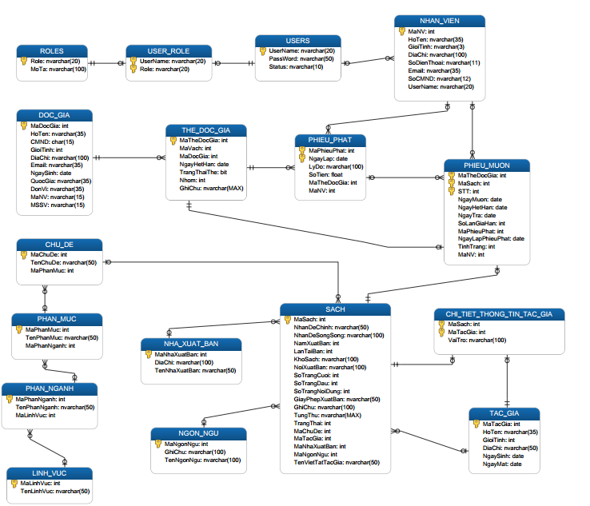

### Chuẩn hóa lược đồ và thiết kế vật lý dữ liệu

* **ĐỌC_GIẢ** (Mã đọc giả, Họ tên, CMND, Địa chỉ, Email, Giơí tính, Ngày sinh, Quốc gia, Đơn vị, MãNV, MSSV)
* **PTH(f) = {**Mã đọc giả -> Họ tên, CMND, Địa chỉ, Email, Giơí tính, Ngày sinh, Quốc gia, Đơn vị, MãNV, MSSV**}**

Phụ thuộc hàm:

f1: Mã đọc giả -> Họ tên, Địa chỉ,Giới tính, Ngày sinh, Quốc gia, Đơn vị, MãNV, MSSV

f2: CMND->Họ tên, Địa chỉ,Giới tính, Ngày sinh, Quốc gia, Đơn vị

f3: MãNV -> Họ tên, Địa chỉ,Giới tính, Ngày sinh, Quốc gia, Đơn vị

f4: MSSV -> Họ tên, Địa chỉ,Giới tính, Ngày sinh, Quốc gia, Đơn vị

Không đạt

* Khóa : k1 =Mã đọc giả , k2 = CMND
* Không đạt dạng chuẩn BCK do f2, f3, f4 có vế trái không là khóa
* Không đạt DC3 do f4,f5 làm cho “Họ tên, Địa chỉ,Giới tính, Ngày sinh, Quốc gia, Đơn vị” phụ thuộc bắc cầu vào khóa
* Không đạt DC2 do f3, f4 làm các thuộc tính không khóa không phụ thuộc đầy đủ vào khóa
* Đạt DC1
* **THẺ_ĐỌC_GIẢ** (Mã thẻ đọc giả , Mã vạch, Ngày hết hạn, Ghi chú, Nhóm, Trạng thái thẻ , *Mã đọc giả*)
* **PTH(f)** ={ Mã thẻ đọc giả - > Mã vạch, Ngày hết hạn, Ghi chú, Nhóm, Trạng thái thẻ , *Mã đọc giả*}
* **PTH(f1)** ={ Mã đọc giả - > Mã vạch, Ngày hết hạn, Ghi chú, Nhóm, Trạng thái thẻ , *Mã thẻ đọc giả*}
* **PTH(f2)** ={ Mã vạch - > Mã đọc giả, Ngày hết hạn, Ghi chú, Nhóm, Trạng thái thẻ , *Mã thẻ đọc giả*}

Phụ thuộc hàm:

Mã thẻ đọc giả -> Mã vạch , Ngày hết hạn, Ghi chú, Nhóm, Trạng thái thẻ, Mã đọc giả

* Đạt dạng chuẩn 1
* **PHIẾU_PHẠT** (Mã phiếu phạt, Ngày lập, Số tiền, Lý do, *Mã thẻ đọc giả* )
* **PTH(f) = {**Mã phiếu phạt, Ngày lập -> , Số tiền, Lý do, *Mã thẻ đọc giả*  **}**
* Đạt dạng chuẩn BCK
* **PHIẾU_MƯỢN** (Mã thẻ đọc giả,Mã Sách,STT, Ngày mượn, Ngày trả sách, Ngày hết hạn, Số lần gia hạn,,Tình trạng,*Mã phiếu phạt,Ngày lập*)
* **PTH(f) = {**Mã thẻ đọc giả,Mã Sách,STT-> Ngày mượn, Ngày trả sách, Ngày hết hạn, Số lần gia hạn,,Tình trạng,*Mã phiếu phạt,Ngày lập***}**
* Đạt dạng chuẩn BCK
* **SÁCH** (Mã sách, Nhan đề chính, Nhan đề song song, Kho sách, NămXB, Lần tái bản,NơiXB, Giâý phépXB, Số trang cuối, Số trang đầu, Số trang nội dung, Ghi chú, Tùng thư,Trạng thái,Tên viết tắt tác giả,*Mã chủ đề, Mã NhàXB, Mã ngôn ngữ, Mã tác giả*)
* **PTH(f) = {**Mã sách-> Nhan đề chính, Nhan đề song song, Kho sách, NămXB, Lần tái bản,NơiXB, Giâý phépXB, Số trang cuối, Số trang đầu, Số trang nội dung, Ghi chú, Tùng thư,Trạng thái,Tên viết tắt tác giả,*Mã chủ đề, Mã NhàXB, Mã ngôn ngữ, Mã tác giả*) **}**
* Đạt dạng chuẩn BCK
* **NHÀ_XB** (Mã NhàXB, Tên nhàXB, Địa chỉ)
* **PTH(f) = {**Mã NhàXB-> Tên nhàXB, Địa chỉ **}**
* Đạt dạng chuẩn BCK
* **CHỦ_ĐỀ** (Mã chủ đề, Tên chủ đề,*Mã phân mục*)
* **PTH(f) = {**Mã chủ đề ->Tên chủ đề,*Mã phân mục***}**
* Đạt dạng chuẩn BCK
* **PHÂN_MỤC** (Mã phân mục, Tên phân mục, *Mã phân ngành*)
* **PTH(f) = {**Mã phân mục -> Tên phân mục, *Mã phân ngành***}**
* Đạt dạng chuẩn BCK
* **PHÂN_NGÀNH**(Mã phân ngành, Tên phân ngành, *Mã lĩnh vực*)
* **PTH(f) = {**Mã phân ngành ->Tên phân ngành, *Mã lĩnh vực***}**
* Đạt dạng chuẩn BCK
* **LĨNH_VỰC**(Mã lĩnh vực, Tên lĩnh vực)
* **PTH(f) = {***Mã lĩnh vực ->*Tên lĩnh vực**}**
* Đạt dạng chuẩn BCK
* **NGÔN_NGỮ** (Mã ngôn ngữ, Tên ngôn ngữ, Ghi chú)
* **PTH(f) = {**Mã ngôn ngữ ->Tên ngôn ngữ, Ghi chú**}**
* Đạt dạng chuẩn BCK
* **TÁC_GIẢ** (Mã tác giả, Họ tên, Giơí tính, Ngày sinh, Ngày mất, Địa chỉ )
* **PTH(f) = {**Mã tác giả -> Họ tên, Giơí tính, Ngày sinh, Ngày mất, Địa chỉ **}**
* Đạt dạng chuẩn BCK
* **CHI_ TIẾT_THÔNG_TIN_TÁC_GIẢ** (Mã sách, Mã tác giả,Vai trò)
* **PTH(f) = {**Mã sách, Mã tác giả ->Vai trò**}**
* Đạt dạng chuẩn BCK
* Dạng chuẩn của lược đồ quan hệ : DC1 do quan hệ ĐỌC_GIẢ chỉ đạt DC1

## Thiết kê một số giao diện thông dụng

### Prototype cho giao diện của hệ thống

### Thủ thư

#### Đăng nhập

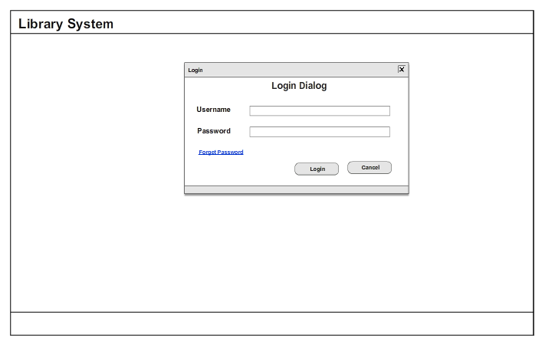

#### Quên mật khẩu

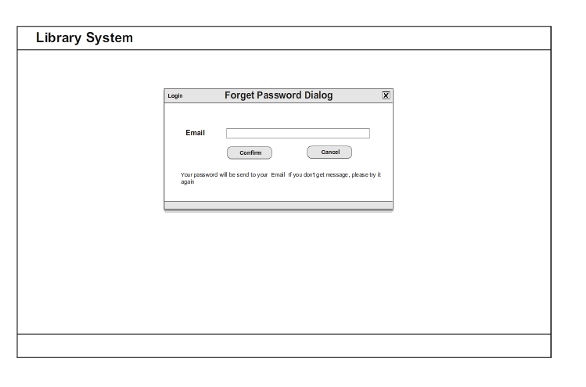

#### Thống kê trong ngày

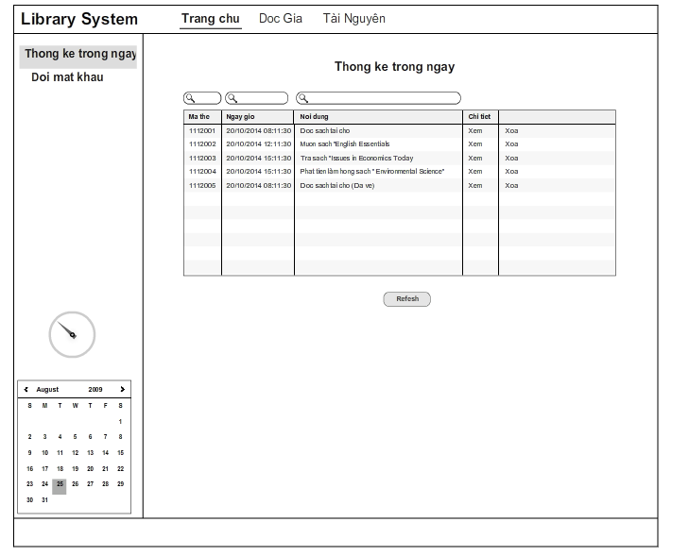

#### Đổi mật khẩu

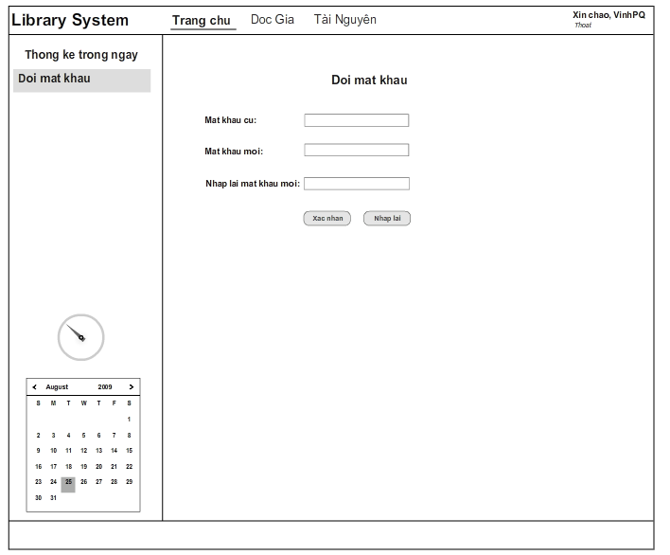

#### Thêm đọc giả

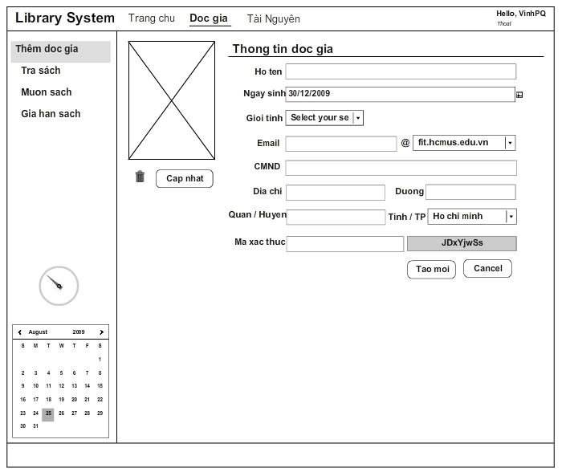

#### Trả sách

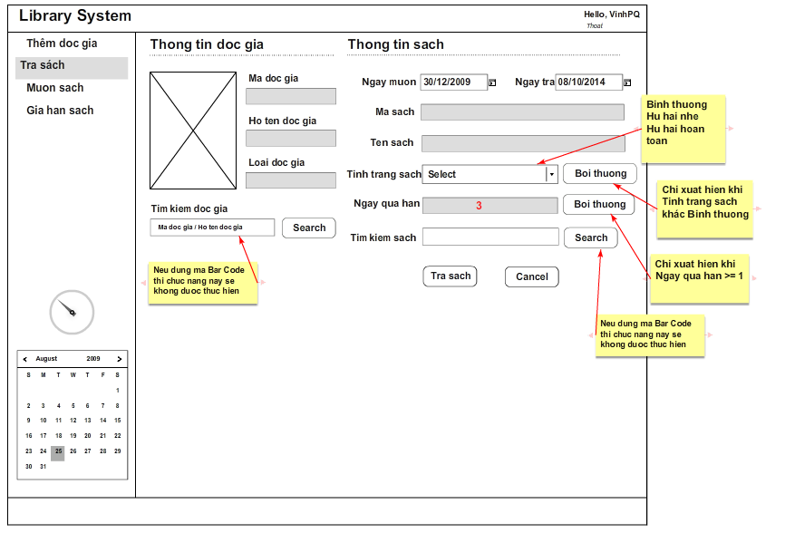

#### Mượn sách về nhà

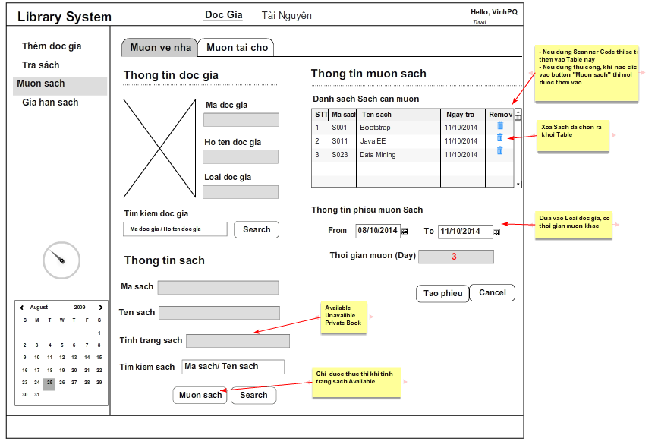

#### Mượn sách tại chổ

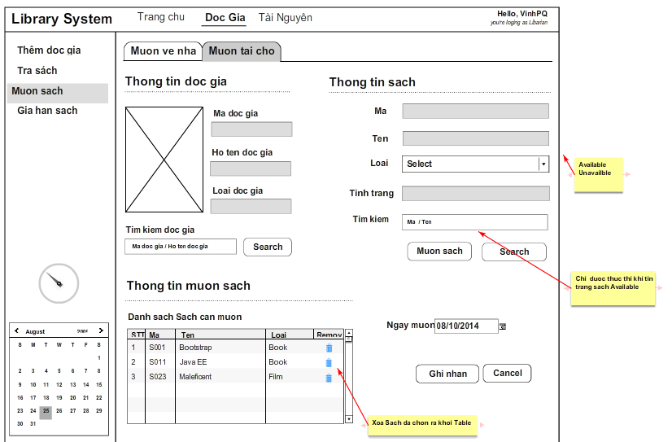

#### Gia hạn sách

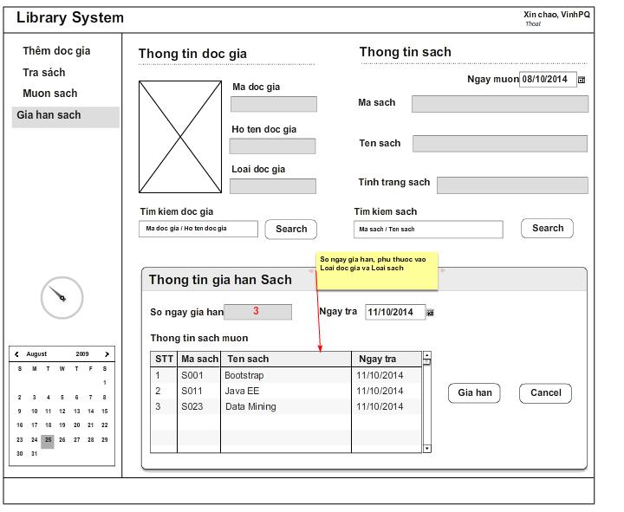

#### Tra cứu mượn trả

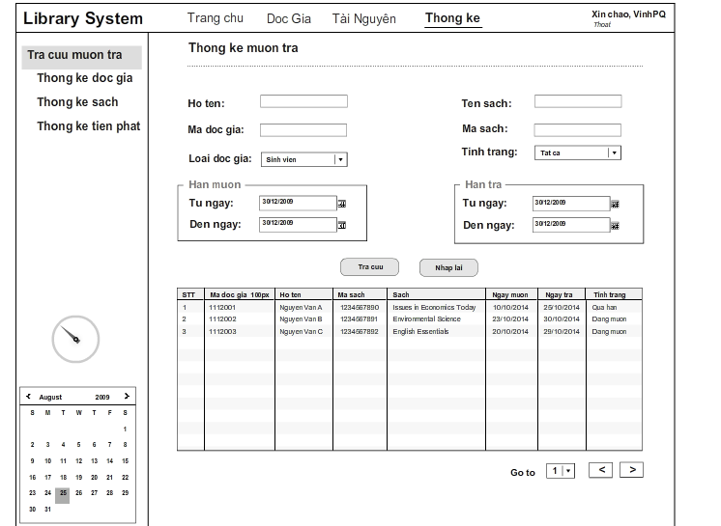

#### Thống kê độc giả

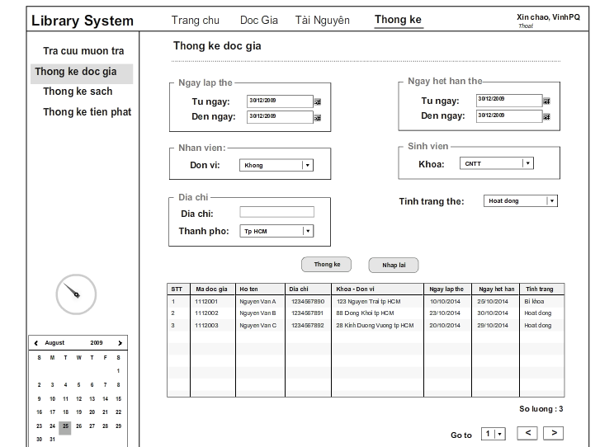

#### Thống kê sách

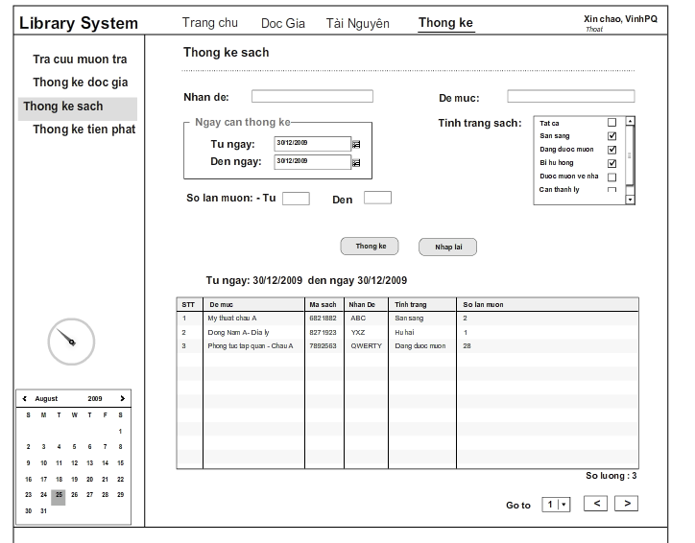

#### Thêm sách mới

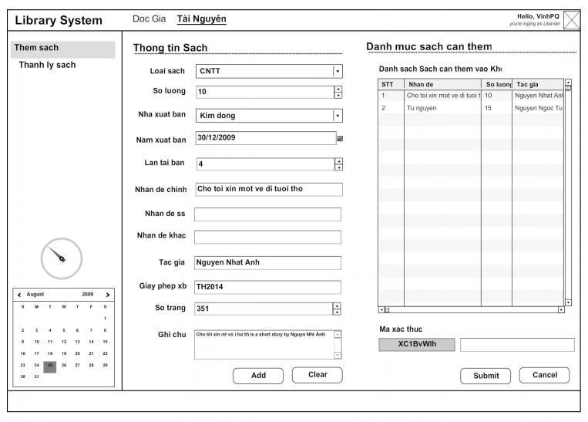

#### Thanh lý sách

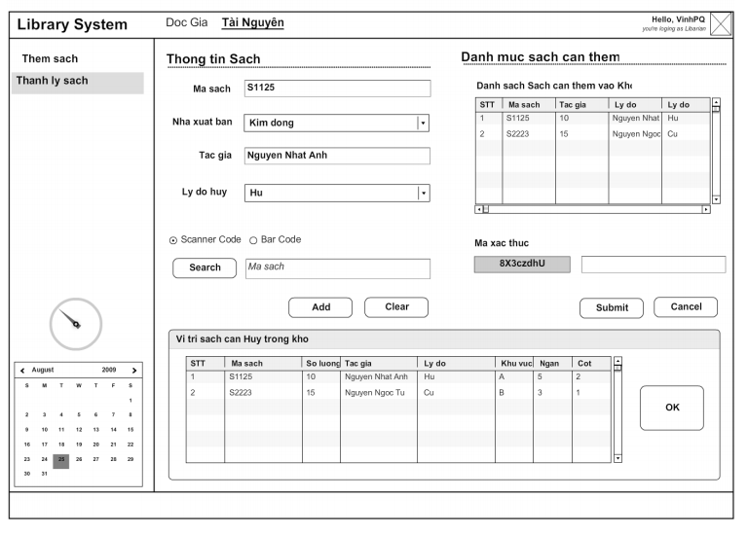

### Đọc giả

#### Trang chủ

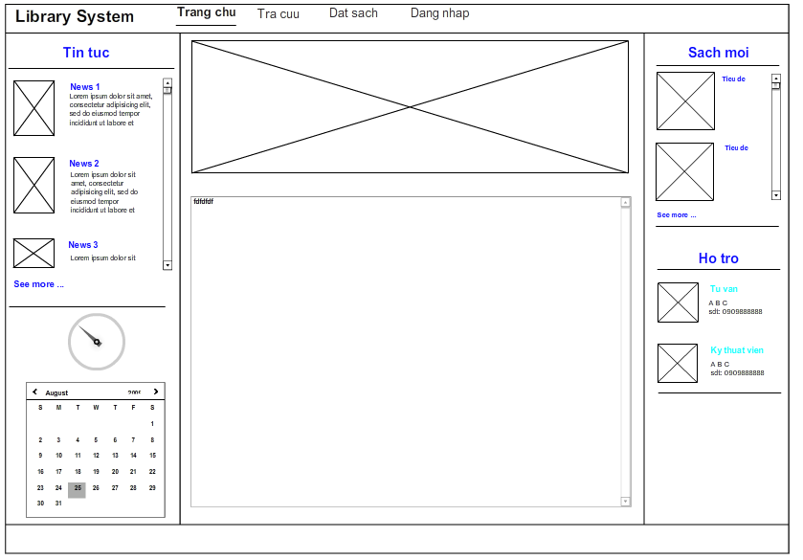

#### Thông tin cá nhân

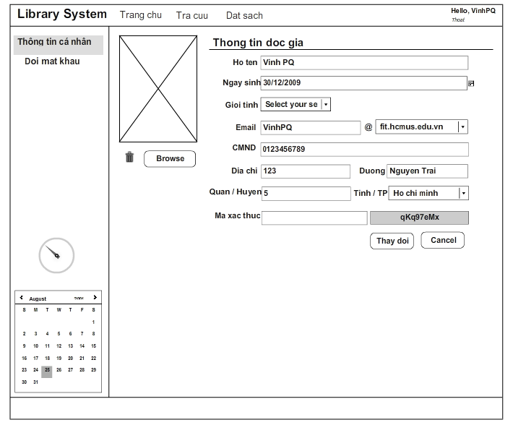

#### Đổi mật khẩu

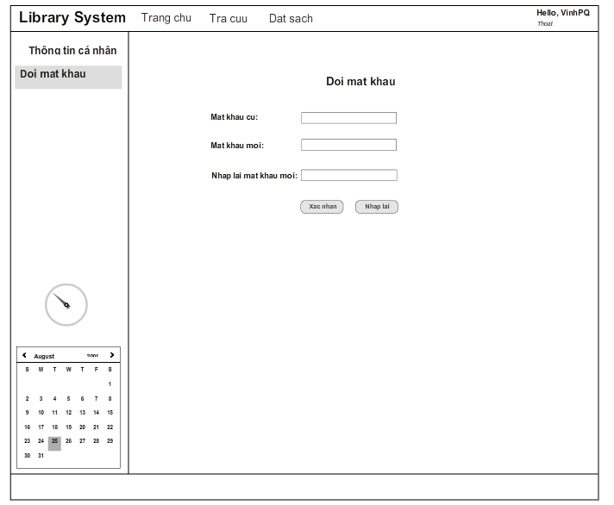

#### Đăng nhập

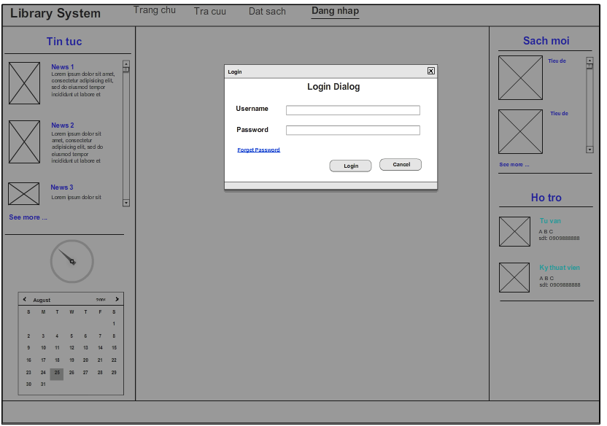

#### Quên mật khẩu

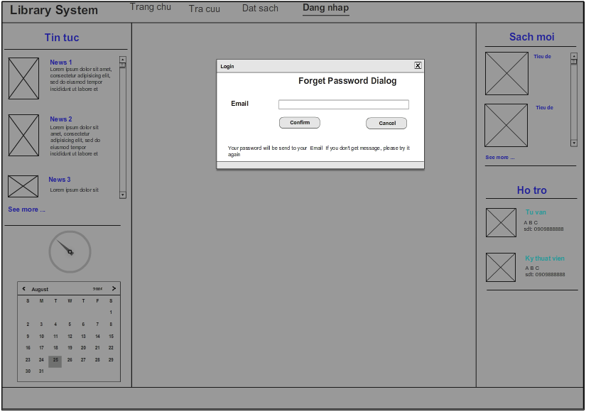

#### Tra cứu sách cơ bản

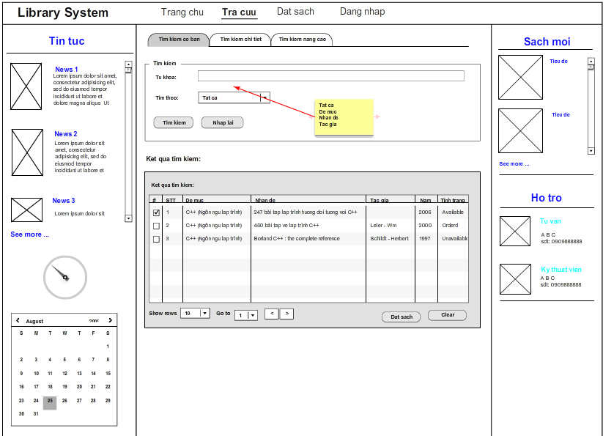

#### Tra cứu sách chi tiết

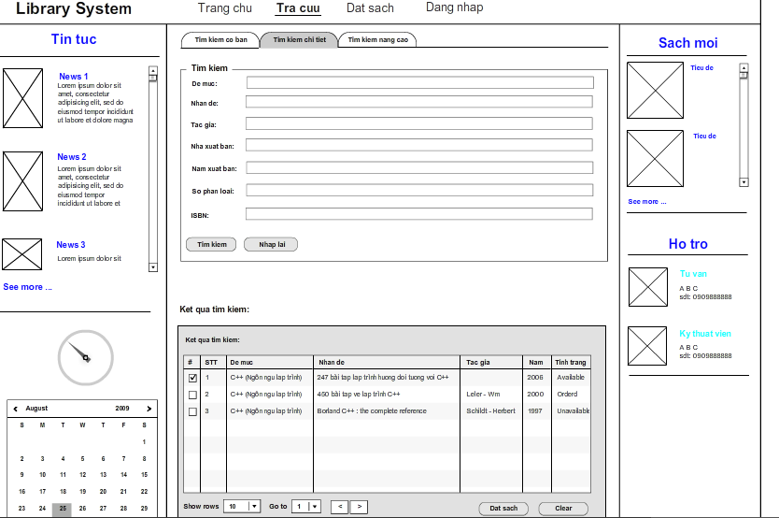

#### Tra cứu sách nâng cao

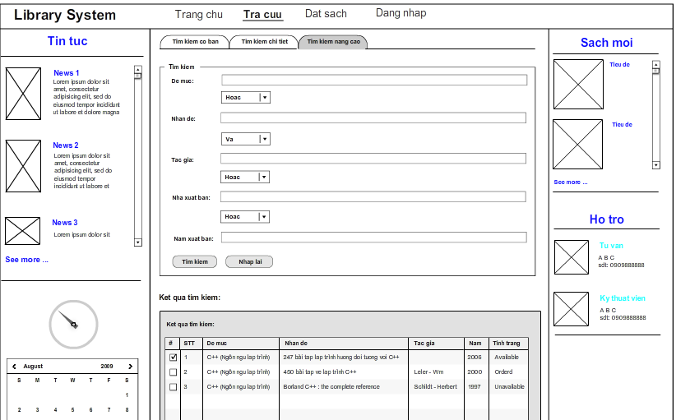

#### Đặt sách

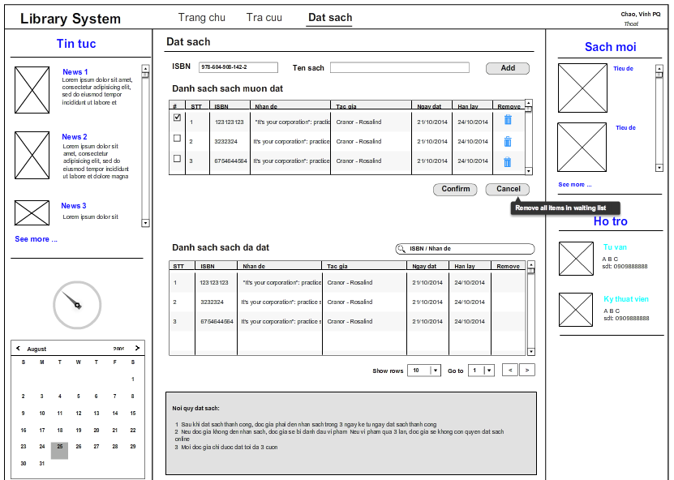

#### Gia hạn sách online

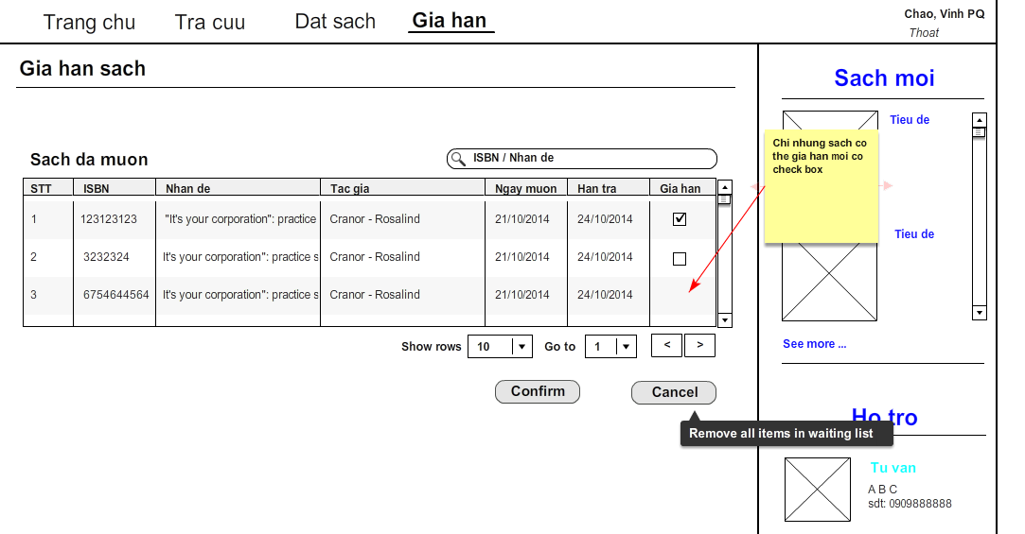

### Prototype cho báo biểu của hệ thống

# CÀI ĐẶT

## Môi trường, công nghệ và cấu hình cài đặt

* **Kiến trúc vật lý được triển khai**
* Nền tảng JAVA: sử dụng mô hình MVC 2 và Spring FW

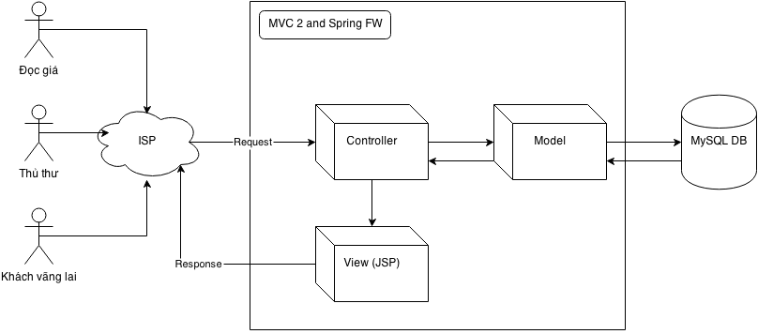

* Nền tảng ASP.NET: sử dụng mô hình MVC

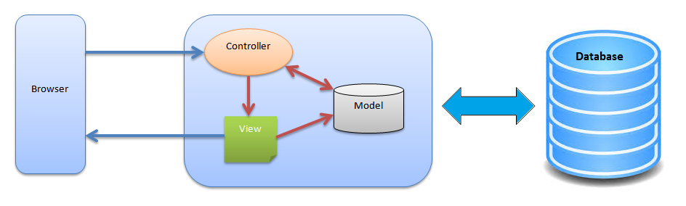

## Chức năng cài đặt và đánh giá thử nghiệm

# TỔNG KẾT

## Nhận xét

## Hạn chế

## Hướng phát triển